# ĐẠI CƯƠNG VỀ XÉT NGHIỆM HÓA SINH

## TỔNG QUÁT CHUNG VỀ XÉT NGHIỆM HÓA SINH

### Xét nghiệm hóa sinh

* Là những phương pháp kỹ thuật để phát hiện sự thay đổi về chất (định tính) hay về lượng (định lượng) của các phân tử và nguyên tử trong cơ thể.
* Khi cơ thể bình thường khỏe mạnh thì thành phần các chất là rất ổn định hoặc có xu hướng trở về mức ổn định sau một thời gian.
* Khi cơ thể lâm vào tình trạng bệnh lý sẽ xuất hiện những chất bình thường không có hoặc tăng giảm nồng độ chất sẵn có so với tình trạng khỏe mạnh bình thường.
* Như vậy các kết quả xét nghiệm hóa sinh trong bệnh học nói chung có 3 khả năng thay đổi (tùy vào từng trường hợp bệnh lý):

1. Xuất hiện chất mới (bình thường không có).

2. Tăng so với giá trị của chất sẵn có

3. Giảm so với giá trị của chất sẵn có

* Phương pháp để xác định khả năng thứ nhất gọi là phương pháp định tính, phương pháp xác định hai khả năng sau (2 và 3) là phương pháp định lượng.

### Các nguyên lý kỹ thuật trong xét nghiệm Hóa sinh lâm sàng.

* Đối tượng phân tích xem xét của Hóa sinh lâm sàng là các phân tử và nguyên tử trong các dịch lỏng của cơ thể như máu, nước tiểu, dịch não tủy. Các dịch này được gọi tên chung là “Bệnh phẩm”.
* Để phân tích xem xét về mặt định tính (tìm chất lạ, mới) hay định lượng nồng độ chất có sẵn (xác định sự tăng hay giảm) đạt độ chính xác, độ xác thực cao cần phải đảm bảo một số yếu tố cần có tính nguyên tắc để tránh các sai số kết quả sau:
* Bệnh nhân phải nhịn ăn ít nhất là 8 giờ trước khi lấy máu (để tránh ảnh hưởng của các chất trong thức ăn hấp thu vào), trừ trường hợp bệnh nhân cấp cứu.
* Bệnh phẩm lấy xong phải được bảo quản đúng và xử lý ngay càng sớm càng tốt (để tránh sự chuyển hóa của các chất trong ống nghiệm vẫn xảy ra hoặc sự lên men, tạp nhiễm...).
* Hóa chất, máy móc xét nghiệm phải đảm bảo vận hành tốt và đã được kiểm tra chất lượng xét nghiệm (Nội kiểm và Ngoại kiểm).
* Tất cả các khâu “cận phân tích” khác (đăng kí mã vạch, ly tâm, in ấn và lưu kết quả) phải được làm một cách chu tất (theo quy trình thao tác chuẩn (SOP) của đơn vị.
* Các nguyên lý kỹ thuật thường được sử dụng trong xét nghiệm hóa sinh: Để phát hiện sự thay đổi ở mức độ phân tử và nguyên tử của các chất trong cơ thể, các kỹ thuật sau thường được sử dụng
  + **Phương pháp cân đo:** Dùng chất hóa học làm tủa đối tượng nghiên cứu rồi cân đong đối tượng này. Ví dụ: định lượng fibrinogen máu. Đây là phương pháp kinh điển nay đã có kỹ thuật hiện đại hơn.
  + **Phương pháp gây tủa:** Dùng yếu tố vật lý (nhiệt), hay hóa học (acid, muối...) gây tủa làm đục đối tượng nghiên cứu rồi đo xác định độ đục. Ví dụ: định tính và định lượng protein niệu.
  + **Phương pháp lên màu và đo quang:** Dùng thuốc thử hóa học cho phản ứng với đối tượng nghiên cứu để tạo chất màu. Xác định nồng độ chất đó qua cường độ màu của dung dịch sau phản ứng bằng mắt thường hoặc bằng máy đo mật độ quang. Ví dụ: định lượng clo trong huyết thanh bằng thủy ngân II thiocyanat, định lượng creatinin bằng thuốc thử Jaffe...
  + **Phương pháp phân tích bằng ánh sáng có bước sóng trong vùng tử ngoại (UV):** Một số chất được định lượng qua độ hấp thu ánh sáng có bước sóng trong vùng tử ngoại (UV) do sự thay đổi mật độ quang của các trạng thái chất oxy hóa và chất khử. Ví dụ : định lượng hoạt độ của các enzym thông qua coenzym NADH và NAD
  + **Phương pháp phân tích sử dụng enzym:** Sử dụng enzym như một thuốc thử để phản ứng với chất phân tích, xác định nồng độ chất qua sản phẩm tạo ra sau phản ứng với sự xúc tác của enzym. Ví dụ: định lượng ure bằng urease cho ra NH3.
  + **Phương pháp Hóa-Miễn dịch:** Sử dụng kháng thể (được pha chế sẵn ) để tạo một phức hợp với kháng nguyên (chất cần nghiên cứu) rồi xác định nồng độ phức hợp KN-KT này qua:
  + Máy đo độ đục.
  + Cường độ của chất phát tín hiệu được gắn sẵn vào kháng thể, chất phát tín hiệu này có thể là:
    - Enzym 🡪 phương pháp miễn dịch enzym (ELISA).
    - Phóng xạ: phương pháp miễn dịch phóng xạ (RIA).
    - Chất phát quang huỳnh quang: phương pháp miễn dịch huỳnh quang (ILA).
    - Chất phát huỳnh quang dưới tác dụng của một điện trường: phương pháp miễn dịch điện hóa phát quang (EILA)

|  |  |
| --- | --- |
|  |  |

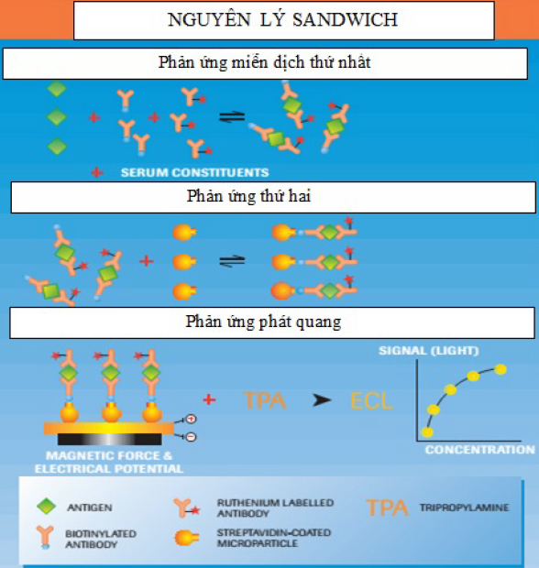

## CÁC CÁCH ĐO THƯỜNG DÙNG TRONG XÉT NGHIỆM HÓA SINH

|  |  |  |
| --- | --- | --- |
| PP đo điểm cuối | PP đo động học | PP đo dộng học so chuẩn ( fixed time) |
| - Đọc mật độ quang **1** lần duy nhất  - Dùng để đo nồng độ của các **cơ chất** (substrat)  - Phải **có mẫu chuẩn** (standard) biết trước nồng độ | - Đọc mật độ quang từ **2 lần trở lên**  - Dùng để đo hoạt độ của các **enzym**  - **Không cần** có mẫu chuẩn (standard) biết trước nồng độ (HOẠT ĐỘ ĐƯỢC TÍNH DỰA VÀO CÁC FACTOR) | - Đọc mật độ quang từ **2 lần trở lên** (thường là 2 lần)  - Dùng để đo nồng độ của các **cơ chất**  - Cần **có mẫu chuẩn** (standard) biết trước nồng độ |

## CÁC NGUYÊN TẮC TRONG BIỆN LUẬN KẾT QUẢ XÉT NGHIỆM HÓA SINH LÂM SÀNG

Chỉ biện luận các xét nghiệm có kết quả đúng và chính xác

* Chỉ biện luận các xét nghiệm khi có đầy đủ các loại xét nghiệm cần thiết cho chẩn đoán một bệnh (trừ trường hợp một vài xét nghiệm có độ đặc hiệu cao)
* Có đầy đủ các yếu tố sinh lý và lâm sàng của người bệnh (tuổi, phái, tiền sử bệnh, các thuốc đã dùng….)
* Kết hợp với các chuyên ngành khác khi cần thiết (chẩn đoán hình ảnh, giải phẩu, sinh lý, tế bào…)

# CHUYỂN HÓA CALCI- PHOSPHO

## ĐẠI CƯƠNG

- Ca và P là thành phần chủ yếu của xương

- Có những tác động quan trọng ở mức độ tế bào và màng (cơ thể luôn lấy Ca, P từ xương để điều hòa nồng độ các nguyên tố này trong máu)

### Ca ở dạng Ca ++

- Có tác động đối với khả năng bị kích thích của hệ thần kinh cơ,

- Đảm bảo các hoạt động của nhiều hệ thống enzym và vận chuyển qua màng,

- Tác động trong quá trình đông máu,

-Giữ vai trò như chất truyền tin tế bào thứ cấp trong tác động của một số hormon.

### Phospho có vai trò

- Hoạt hóa một số phân tử sinh học (ose-phosphate)

- Dự trữ năng lượng (ATP)

- Trong một số tiến trình điều hòa enzym

- Trong việc tạo thành một số chất hữu cơ cần thiết (phospholipid, acid nucleic)

🡪 Các quá trình biến dưỡng của 2 nguyên tố này liên hệ mật thiết với nhau (nguyên nhân chủ yếu: khả năng khó hòa tan của tricalci phosphat (PO43-)2 (Ca ++ )3 ở pH của dịch cơ thể.

+ Giới hạn hấp thu ở ruột của Ca và P 🡪 giữ tỷ lệ Ca++/PO43- thuận lợi cho sự hòa tan/cơ thể

+ Ảnh hưởng trên vận tốc của sự thành lập và sự tiêu xương

+ Ảnh hưởng trên nồng độ các ion này/huyết tương bằng việc tạo chất hòa tan Ca++ x HPO42- (hằng định)

+ vai trò trong việc vôi hóa bệnh lý và việc tạo sỏi tricalci phosphat ở đường tiết niệu

🡪 Liên quan đến vai trò quan trọng/ hoạt động sống của 2 ion này (chủ yếu Ca), còn có sự kiểm soát hormon chặt chẽ đối với nồng độ các ion này/máu

* Parathormone (PTH)
* Calcitonine (CT)
* Vitamine D

## CHUYỂN HÓA CALCI VÀ PHOSPHO

### CALCI (Ca)

- Nguyên tố kiềm thổ, M=40

- Là chất điện giải về mặt định lượng quan trọng nhất / cơ thể người (chiếm khoảng 1 kg (25 mol) ở người lớn khoảng 70kg)

#### Bilan trao đổi calci = chu trình calci

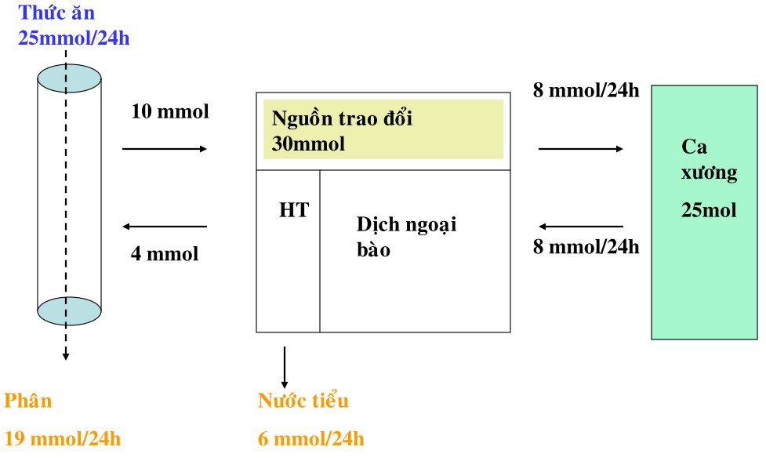

#### Nhu cầu Ca và khẩu phần cung cấp

- Nhu cầu người lớn khoảng 10 mmol (400 mg) Ca/ ngày

- Trẻ em và thanh thiếu niên 30 mmol /ngày (1,2g) để thành lập hệ xương

- Phụ nữ có thai, cho con bú, mãn kinh 100mmol/ngày (4g)

- Calci chủ yếu được cung cấp từ sữa và phô mai

- Một số nước uống tương đối giàu Calci như Contrexéville (chứa 467 mg/l)

#### Sự hấp thu ở ruột

- Xảy ra chủ yếu ở tá tràng (đoạn đầu ruột non) trong môi trường acid

- Theo 2 cơ chế : chủ động và thụ động

* **Cơ chế chủ động:**
* Tác động vào tế bào ruột làm Ca đi vào qua tế bào bờ hình bàn chải, chuyển qua tế bào chất rồi vào hệ tuần hoàn qua trung gian ATPase phụ thuộc Ca và Mg. Một hệ thống trao đổi Na/Ca cũng can thiệp vào quá trình này.
* Một protein = Protein kết hợp Ca ( CaBP: calcium binding protein) tác động trên quá trình vận chuyển này nhưng cơ chế chưa xác định.
* 1-25 dihydroxy vitamine D 3 (1-25 diOH D 3 ) có vai trò điều hòa con đường hấp thu này :

+ làm tăng lượng Ca vào tế bào

+ hoạt hóa ATPase phụ thuộc Ca và Mg

+ cho phép tổng hợp CaBP

* **Cơ chế thụ động:**
* Cơ chế ngoại tế bào
* Chỉ lệ thuộc vào gradient nồng độ của Ca giữa màng ruột và huyết tương
* Quá trình vận chuyển thụ động này có thể là một quá trình hấp thu (nồng độ Ca cao trong ruột) hay là một quá trình xuất tiết (nồng độ Ca cao trong huyết tương).
* Khẩu phần ăn hàng ngày nếu cung cấp chỉ khoảng 10 mmol Ca (400mg) thì bilan coi như bằng 0.

#### Sự phân bố trong cơ thể

* **Phân bố định lượng**
* 99% Ca ở trong xương (tích tụ trên bộ khung protein của xương dưới dạng tinh thể hydroxyapatit)
* 1% trong các mô mềm (cơ, gân, da, nội tạng) và máu
* Các dạng của Ca máu
* Chủ yếu trong huyết tương
* Rất ít trong hồng cầu
* Ca huyết tương người lớn : 2,15- 2,55 mmol/l (giá trị trung bình từ 2,3 - 2,4 mmol/l)
* Ca huyết tương có ở 2 dạng : siêu lọc và không siêu lọc
  + ***Phần không siêu lọc:***
* khoảng 40% (1mmol/l), liên kết chủ yếu với albumin, một ít với globulin
* Protein tổng cộng thay đổi sẽ làm thay đổi Ca máu theo cùng hướng
  + ***Phần siêu lọc:***
* Dưới dạng ion (khoảng 50%) và dưới dạng phức hợp (khoảng 10%).
* Ca ion hóa được điều hòa bởi hormon trong giới hạn rất hẹp 1,17 - 1,30 mmol/l là dạng Ca quan trọng nhất về phương diện sinh lý học.
* Tác động trong quá trình đông máu, tính thấm tế bào, hoạt động các enzym, nhịp tim.
* Đối với khả năng bị kích thích của thần kinh cơ, Ca ion hóa tác động theo tỷ lệ sau:

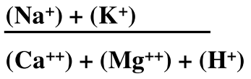

* Khi Ca++ (hay Mg++ ) giảm dẫn đến tăng tính kích thích thần kinh cơ và có thể là một cơn co cứng kiểu tetani
* Ca liên kết với albumin rất nhạy với cân bằng acid-base
* Một sự toan huyết sẽ làm giảm liên kết này và làm tăng Ca ++ và ngược lại đối với trường hợp kiềm huyết
* Ca phức hợp là các dạng muối tan nhưng ít phân ly: phosphat, bicarbonat, citrat và sulfat

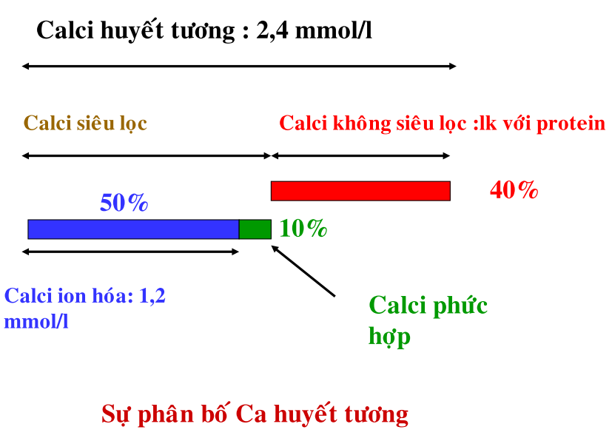

#### Sự đào thải

* **Qua phân**

Gồm phần Ca thức ăn không được hấp thu, cộng thêm Ca có trong các dịch tiêu hóa khác

* **Qua nước tiểu**
* Chỉ có Ca siêu lọc mới được lọc qua cầu thận, > 95% được tái hấp thu trong ống thận
* Sự tái hấp thu tối đa ở ống lượn gần trong đó Ca được tái hấp thu cùng với Na và nước
* Quai Henlé và ống lượn xa tái hấp thu phần lớn Ca còn lại chỉ để khoảng < 10 mmol/24h qua nước tiểu
* Ở tình trạng cân bằng đối với người trẻ, lượng Ca niệu tiêu biểu cho lượng Ca được hấp thu qua ruột
* Thực tế lượng Ca niệu phụ thuộc rất nhiều vào Ca huyết
  + Ca huyết thấp : tất cả Ca đều được hấp thu
  + Ca huyết bình thường: một phần rất nhỏ Ca được lọc sẽ được đào thải
  + Cao Ca huyết : ½ Ca được tái hấp thu, ½ kia được đào thải

🡪 Ý nghĩa : không có ngưỡng tối đa cho sự tái hấp thu đối với các nồng độ Ca huyết thường gặp.

* Một số yếu tố có thể ảnh hưởng trên sự tái hấp thu ;
  + Làm tăng tái hấp thu: PTH (Parathormon) và kiềm chuyển hóa
  + Làm giảm tái hấp thu: Calcitonin và toan chuyển hóa

### PHOSPHO (P)

- Á kim, M= 31

- Người lớn khoảng 70 kg có khoảng 600g (khoảng 20 mol) chủ yếu dưới dạng phosphat

#### Nhu cầu P và khẩu phần cung cấp

- Người lớn cần khoảng từ 31 mmol/24h (1g)

- Trẻ em cần nhiều hơn cho nhu cầu tăng trưởng

- Thực phẩm có nhiều phosphat : sữa và các chế phẩm sữa, thịt (acid nucleic), trứng (lecithin), ngũ cốc

#### Sự hấp thu

- Sự hấp thu phosphat chủ yếu xảy ra ở hổng tràng (jéjunum) và hồi tràng (iléon) : hấp thu khoảng 65% phosphat ăn vào

- Có 2 cơ chế hấp thu chủ động và thụ động

* Chủ động : cơ chế tế bào, phụ thuộc 1-25 diOH D3
* Thụ động : ngoại tế bào, phụ thuộc gradient nồng độ của phosphat giữa ruột và huyết tương

- Khi khẩu phần tăng thì tỷ lệ hấp thu tăng tương ứng

- Sự hấp thu không được điều hòa như với Ca

- Lượng Phosphat hấp thu mỗi ngày rất thay đổi tùy theo khẩu phần ăn

#### Sự phân bố trong cơ thể

* **Phân bố định lượng**

- 85% phosphat liên kết với Ca ở xương dưới dạng tinh thể hydroxyapatit

- 14% ở trong các tế bào của các mô mềm

- 1% trong các dịch ngoại tế bào (máu)

* **Phosphat huyết tương**

- Huyết tương chứa khoảng trên 4 mmol/l phosphat dưới dạng:

* Phosphat hữu cơ :ATP, phospholipid
* Phosphat vô cơ (Pi): thường được định lượng dưới tên Phospho huyết hay phosphat huyết
  + 90% Pi là siêu lọc và 10% liên kết với protein
  + Giá trị sinh lý bình thường của phospho huyết là 0,8 – 1,3 mmol/l. Đôi khi thay đổi nhiều do chế độ ăn và các chuyển hóa về mặt năng lượng. Ở pH máu, 15% Pi ở dạng H2PO4- và 85% ở dạng HPO42- (dạng này tham gia vào quá trình cân bằng acid – base)

#### Sự đào thải

Sự đào thải phosphat chủ yếu ở thận

* **Qua phân :** Như Ca, phân đào thải lượng phosphat không được hấp thu và có trong các dịch tiêu hóa.
* **Qua thận**

- Phospho vô cơ siêu lọc được lọc ở thận và được tái hấp thu 90% ở ống lượn gần

- Sự đào thải trong nước tiểu phụ thuộc nhiều vào chế độ ăn

- Tương tự như Ca, đối với người trẻ bình thường, lượng phosphate bài tiết/ nước tiểu 24h tương ứng với sự hấp thu ở ruột

- Sự tái hấp thu chịu ảnh hưởng của nhu cầu về phosphat của tế bào: cơ chế chưa ro, nhưng sự tái hấp thu tăng khi nhu cầu tăng và ngược lại.

- Sự tái hấp thu cũng chịu ảnh hưởng của điều hòa hormon và thể dịch:

+ PTH, cũng như corticosteroid, calcitonin liều cao, toan chuyển hóa làm giảm tái hấp thu Pi

+ hormon tăng trưởng làm tăng tái hấp thu Pi

## ĐIỀU HÒA CHUYỂN HÓA CALCI-PHOSPHO

-Tầm quan trọng về mặt sinh lý của Ca huyết tương (chính xác là phần Ca ion hóa) chính là một nguyên tố được duy trì trong một giới hạn rất hẹp (1,17-1,30 mmol/l)

- Đây cũng chính là một trong các nguyên tố ổn định nhất trong huyết tương

-Pi ít được điều hòa hơn

- Sự điều hòa xảy ra ở 3 vị trí : ống tiêu hóa, xương và thận và tùy từng nơi mà có sự can thiệp của 3 hormon PTH, Calcitonin và vitamin D

### Các vị trí điều hòa

#### Ống tiêu hóa

- Sự hấp thu Ca, P chịu ảnh hưởng bởi 1-25-diOH D3 (v/c chủ động Ca, P xuyên qua TB ruột)

- PTH và Calcitonin : không có tác động trực tiếp

- Hấp thu Ca được điều hòa theo lượng cung cấp (P thì không)

#### Xương

- Hai hiện tượng : tạo xương bù đắp cho sự tiêu xương

- Được xem như một cơ quan chuyển hóa tham gia chủ động vào sự cân bằng nội môi của Ca

* **Nhắc lại về cấu trúc xương**

Xương là một mô liên kết được calci hóa tạo thành một matrix protein gọi là mô xương trong đó có các tinh thể calci phosphat dưới dạng hydroxyapatit (Ca3(PO4)2)3 ,Ca(OH)2)

* Mô tạo xương (tissu ostéoid)

+ Cấu tạo chủ yếu từ các protein sợi loại colagen typ I sắp xếp thành một mạng lưới giữa một chất nền

+ Có những protein mới phát hiện: osteocalcin và osteonectin

* Phần khoáng chất

+ Gồm những tinh thể nhỏ, lục giác, sắp xếp theo chiều dọc trên các sợi colagen

+ Phần lớn Ca ở dưới dạng hydroxyapatit

+ Carbonat apatit (Ca3(PO4 )2)3 ,CaCO3 chiếm tỷ lệ nhỏ

* Mỗi tinh thể xương gồm 3 lớp:

+ nhân: Ca được cố định, khó huy động

+ lớp giữa: hydrat hóa, Ca ở lớp này không bền có thể vận chuyển được

+ lớp ngoài cùng: lớp dd nước, Ca qua đó có thể trao đổi với môi trường ngoại TB.

Mô xương không cố định mà được tái tạo liên tục dưới tác động của những TB tạo xương

* **Sự tái tạo xương:** Do tác động của 3 loại tế bào

***1. Nguyên bào tạo xương (ostéoblaste)***

+ TB kích thước lớn

+ đơn nhân

+ nguồn gốc TB trung mô

Vai trò:

-Tạo một lớp đơn TB ở mặt tiếp xúc với mô xương mà nó mới tham gia thành lập

-Tổng hợp colagen, osteocalcin, osteonectin, các glycosaminoglycan (thành phần cấu trúc của chất nền của khung xương)

- Tiếp đó tham gia vào sự khoáng hóa mô xương bằng cách tiết các enzym phosphatase kiềm (làm tủa tricalci phosphat để tạo nhân hình thành các lớp hydroxyapatit)

- Tiến trình calci hóa bao gồm cả các nguyên bào tạo xương (trở thành các TB xương)

Sự gia tăng tổng hợp mô xương biểu hiện:

+ tăng hoạt độ trong máu của phosphatase kiềm

+ kết hợp với sự tăng osteocalcin/máu

***2. Tế bào xương (ostéocyte)***

+ nằm ở giửa các phiến xương

+ tạo sự phân nhánh nhỏ theo chiều dài của phiến xương và từ phiến này sang phiến khác bên trong những ống nhỏ.

+ có khả năng tạo xương & tiêu xương, can thiệp chủ động trong điều hòa Ca huyết

***3. Tế bào hủy xương (ostéoclaste)***

+ TB lớn, đa nhân

+ sinh ra từ sự hợp nhất của các đại thực bào

Vai trò

+ tạo ra những khoang tiêu xương bằng cách hòa tan những tinh thể hydroxyapatit và thủy phân colagen.

+ các TB này rất di động, tác dụng hủy xương trong pha tiêu xương

+ sự gia tăng hoạt tính của TB hủy xương biểu hiện: tăng lượng hydroxyprolin bài xuất qua nước tiểu

**Ở người lớn tình trạng bình thường:** Tiêu xương = Tạo xương. Sự mất cân do:

+ Thiếu sự khoáng hóa biểu hiện là sự thừa mô xương: bệnh nhuyễn xương (ostéomalacie) ở người lớn, còi xương ở trẻ em

+ Hoặc do sự tiêu xương thái quá trên cả phần protein và phần khoáng hóa: bệnh loãng xương (ostéoporose)

|  |  |
| --- | --- |
| **Hệ thống TB tạo xương/ TB bao phủ**  - Các bề mặt xương ở trạng thái nghỉ (không có hiện tượng tạo xương/tiêu xương) được bao phủ bởi 1 lớp gồm các TB bao phủ tính chất như TB tạo xương  - Các TB này liên kết với các TB tạo xương ở sâu nhờ sự phân nhánh của nó  - Các TB này giữ vai trò rất quan trọng trong việc điều hòa hằng số nội môi của Ca |  |

- Khả năng bơm của hệ thống: lên tới 240 mmol/24h (kết hợp rất mạnh với sự điều hòa Ca ion hóa trong huyết tương

- PTH làm tăng sự phóng thích từ TB bao phủ còn Calcitonin ngược lại

#### Thận

- Giữ vai trò quan trọng trong việc điều hòa nội môi P-Ca

- P có một nồng độ tối đa tái hấp thu trong khi Ca không có ngưỡng tối đa

### Các hormon điều hòa

#### Parathormone PTH

* **Biến dưỡng**

|  |  |
| --- | --- |
| - Được tổng hợp bởi các tế bào chính của tuyến cận giáp dưới dạng tiền hormon (pré-pro PTH) 115 acid amin (AA) 🡪 pro PTH 90 AA dự trữ trong các hạt ở tế bào chất 🡪 PTH 84 AA hoạt động trong hệ tuần hoàn.  - PTH **1-84** được cắt trong gan và thận ở đầu **N tận cho một đoạn 34 AA** |  |

- Hiện nay có thể định lượng PTH 1-84 cho phép biết chính xác sự tiết của tuyến cận giáp

|  |  |
| --- | --- |
| **N tận** | **C tận** |
| - Gồm 34 AA  - Có đầy đủ hoạt tính sinh học của PTH, nhưng thời gian bán hủy rất ngắn (< 5 phút)  - Kích thích việc sản xuất AMPc nội bào 🡪 sản xuất AMPc ở tế bào ống lượn gần và sau đó bài tiết ra nước tiểu (do đó có thể xem AMPc nguồn gốc thận như là một phản ánh rất tốt để xem xét chức năng tiết PTH)  - Bị phân hủy ở mô đích | - Gồm 50 AA có thể là một hay nhiều đoạn không có tác động sinh học  - Các chất biến dưỡng của chúng được lọc bởi cầu thận rồi thoái dưỡng ở tế bào ống thận.  - Trước đây, phần lớn việc định lượng PTH sử dụng các antiserum kháng đoạn C tận 🡪 kết quả sai biệt nhau nhiều do phụ thuộc vào tình trạng thận |

* **Chức năng sinh học**

- Ca++ huyết tương tăng 🡪 giảm tiết PTH và ngược lại

- Nồng độ P không có tác động trên sự tiết PTH

* ***Ở xương :***

+ PTH tăng số vị trí tạo xương (giải thích cho việc ở nồng độ sinh lý bình thường PTH bên cạnh việc tiêu xương là một sự phát triển xương thứ cấp)

+ PTH nồng độ cao 🡪 khống chế sự tiêu xương và phân hủy dần xương.

* ***Ở thận :*** PTH kích thích sự chuyển dạng ở thận 🡪 dạng hoạt động mạnh nhất của vit D (Calcitriol)
* ***Ở ruột:*** không có tác động trực tiếp

Tổng quát: PTH là một hormon làm tăng Ca huyết và giảm Phospho huyết

#### Calcitonin (CT)

* **Biến dưỡng**

- Được tổng hợp bởi các tế bào parafolliculaire của tuyến giáp

- Điều hòa tiết Calcitonin bởi Ca ngoại bào, khẩu phần ăn và 1 số hormon (gastrin, glucagon)

- Calci ngoại bào 🡑🡪 tăng tiết Calcitonin và ngược lại.

- Calcitonin được tiết ra dưới dạng tiền hormon 🡪 cắt đứt 🡪 1 peptid hoạt tính với 32 AA

* **Chức năng sinh học**

Nhiều chức năng phức tạp chưa rõ hết. Chủ yếu là giúp cơ thể thích nghi với sự thừa calci

Ở thận :

+ tiêm một liều CT làm tăng bài tiết calci do giảm tái hấp thu

+ tiêm tiếp 1 liều nữa 🡪 🡑Ca niệu thời gian đầu, sau đó 🡓Ca do có sự giảm tiêu xương

+ ngăn cản sự chuyển dạng ở thận của chất chuyển hoá hoạt động mạnh nhất của vit D

Tổng quát: Calcitonin là một hormon làm giảm Calci huyết

#### Vitamin D

- Đây là những chất chuyển hóa của vit D3 có tác động trên sự chuyển hóa calci-phospho

- Mặc dù gọi là vitamin nhưng cơ thể người có thể tổng hợp được

- Cần phải xem như là một hormon thực sự

* **Biến dưỡng**

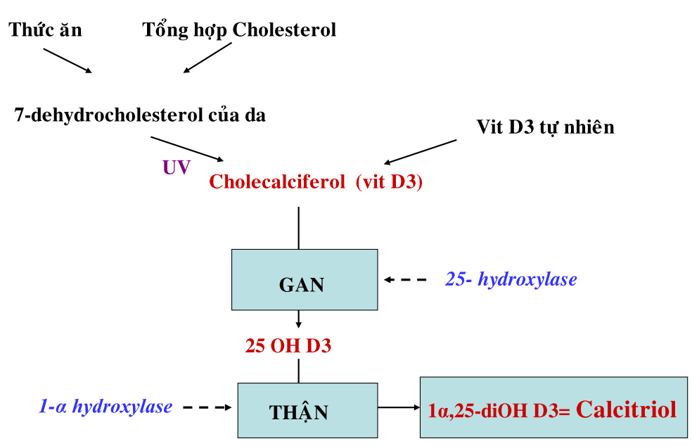

- Tác động sinh học mạnh nhất là 1,25-diOH D3 = Calcitriol

- Tuy nhiên cơ thể tổng hợp 25-OH D3 >100 lần 🡪 chất này cũng có tác động sinh học trực tiếp

* **Điều hòa sinh tổng hợp Calcitriol**

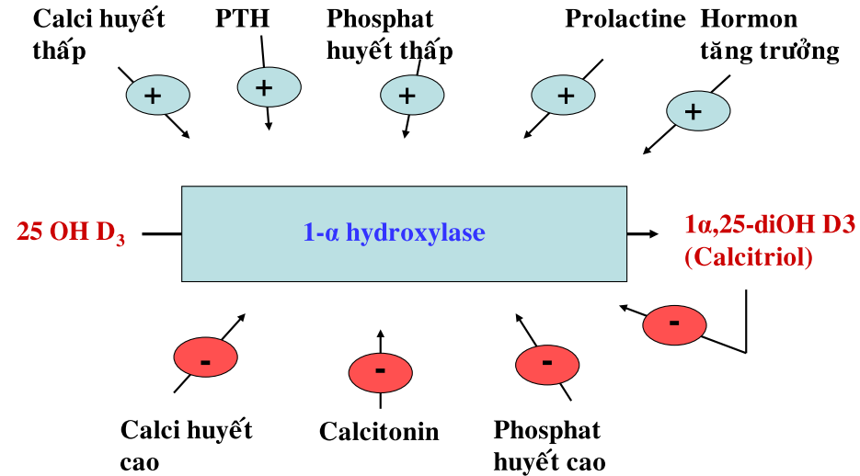

- Sự giảm khối lượng tế bào thận ở tuổi già hay suy thận 🡪 giảm sản xuất calcitriol

- Thời gian bán hủy của calcitriol là 12 giờ

* **Chức năng sinh học**

-Tác động chủ yếu của calcitriol là cung cấp đủ lượng calci và phospho cho quá trình khoáng hóa xương

- Tác động chủ yếu ở ruột và ở xương

***Ở ruột:*** làm dễ dàng sự hấp thu Ca và P

***Ở xương***

+ thiếu vit D 🡪 khiếm khuyết quá trình khoáng hóa xương 🡪 bệnh còi xương ở trẻ em và nhuyển xương ở người lớn

+ tác động trên tế bào tạo xương 🡪 tổng hợp colagen và Osteocalcine với sự kích hoạt Phophatase alkalin làm thuận lợi cho quá trình khoáng hóa

+ cần thiết cho tác động tiêu xương của PTH

+ hoạt hoá các tế bào hủy xương cũ 🡪 cung cấp Ca và P cho quá trình tạo xương mới

#### Các hormon khác

* **Hormon sinh dục**

+ làm tăng hấp thu Ca ở ruột và làm thuận lợi cho sự tổng hợp khung protein của xương cũng như sự khoáng hoá

+ chứng loãng xương hậu mãn kinh chủ yếu do sự mất oestrogen trong giai đoạn này

* **Cortisol**

+ ngăn chận sự khoáng hoá của xương cũng như sự tổng hợp khung protein của xương

+ mặt khác nó giảm sự hấp thu Ca ở ruột

## THỬ NGHIỆM THĂM DO CHỨC NĂNG CHUYỂN HOÁ Ca – P

- Các nghiệm pháp có tầm quan trọng căn bản, đặc biệt trong các bệnh về xương bởi vì các dấu hiệu lâm sàng và X quang thường ít có gợi ý tốt

- Có pp tĩnh và pp động

### Nghiệm pháp thăm dò tĩnh

- Các xét nghiệm không cần phải tiến hành toàn bộ mà chỉ chọn lọc theo tình trạng lâm sàng và kết quả của Ca huyết và Phopho huyết.

|  |  |
| --- | --- |
|  |  |

#### Ostéocalcine

-Protein không colagen của xương mới được phát hiện

- Được tổng hợp bởi các tế bào tạo xương cùng lúc với Phophatase alkalin

- Là bằng chứng tin cậy của hoạt động tái tạo xương Hydroxyprolin niệu

- sự bài tiết hydroxyprolin niệu phản ánh quá trình thoái dưỡng của colagen thuộc nhiều nguyên nhân và đặc biệt là các bệnh về xương

- sự bài tiết tăng cho thấy có sự tăng thoái hoá xương

#### Phosphatase kiềm

-Trong huyết tương phosphatase kiềm xuất xứ từ nhiều nguồn, khó xác định chính xác loại có nguồn gốc xương

- Hoạt tính tòan phần của phosphatase kiềm/huyết tương phụ thuộc vào thuốc thử sử dụng và nhiệt độ đo (phụ thuộc từng labo)

- Phospahtase kiềm của xương có nguồn gốc từ các nguyên bào tạo xương(ostéoblaste)

- Khi có sự gia tăng tạo xương thì hoạt tính của enzym này cũng tăng theo

- Test này ít nhạy

- Hai bệnh lý về xương có sự tăng cao phosphatase kiềm: chứng nhuyễn xương và bệnh Paget

#### AMP vòng nguồn gốc thận

- AMPc niệu bao gồm AMPc được lọc và không tái hấp thu

- Gia tăng bởi AMPc tiết ra bởi TB ống thận dưới tác động của PTH (AMPc nguồn gốc thận)

- Lượng AMPc nguồn gốc thận là một phản ảnh tốt về sự tiết hormon tuyến cận giáp

AMPc nguồn gốc thận = AMPc bài tiết – AMPc lọc

AMPc bài tiết = nồng độ AMPc niệu x lưu lượng nước tiểu

AMPc lọc = nồng độ AMPc máu x độ lọc cầu thận (biểu thị bởi hệ số thanh thải creatinin)

#### Định lượng PTH

-Hiện nay định lượng PTH bằng kỹ thuật miễn dịch phóng xạ 🡪 định lượng PTH nguyên (PTH 1-84 aa)

- Một số bệnh lý xuất hiện sự tiết 1 peptid = PTH-rp (PTH related peptide ).

* Phần N tận của peptid này có 8 trong 13 aa đầu tiên của PTH cho phép liên kết với thụ thể PTH làm peptid này có tất cả các hoạt tính sinh học của PTH (hoạt tính PTH-like)
* PTH-rp không được nhận biết bởi các kháng thể của pp miễn dịch phóng xạ

- Định lượng PTH nguyên giúp phân biệt giữa 🡑Ca huyết bởi cường tuyến cận giáp (PTH tăng) và 🡑Ca huyết do sự tiết PTH-rp (tăng Ca huyết paranéoplasique) (lượng PTH thấp).

#### Định lượng các chất chuyển hóa của vitamin D3

- Định lượng riêng biệt 25 OH D3 và calcitriol (1a, 25 diOH D3) cho phép phân biệt giữa hạ Ca huyết do thiếu cung cấp hay thiếu phơi nắng (25 OH D3 thấp) và hạ Ca huyết do khiếm khuyết trong quá trình chuyển hóa (25 OH D3 bình thường và calcitriol thấp)

- Một số t/hợp hạ Ca huyết có thể do khiếm khuyết trong quá trình sử dụng calcitriol (25 OH D3 bình thường, calcitriol cao)

### Nghiệm pháp thăm dò động

#### Nghiệm pháp PTH ngoại sinh

-Tiêm 100 đơn vị PTH/m2 diện tích bề mặt cơ thể

-Theo dõi đáp ứng ở ống thận qua khảo sát sự tái hấp thu phosphat và sự tiết AMPc nguồn gốc thận

- Thử nghiệm này cho phép phân biệt thiểu năng cận giáp (tiết PTH giảm) và giả thiểu năng cận giáp (tiết bình thường PTH nhưng tế bào đích không nhạy cãm với hormon này)

- Biện luận chính xác hơn với việc giảm Ca huyết/ th giả thiểu năng cận giáp

#### Nghiệm pháp PAK

-Thực hiện đối với bệnh nhân cao Ca niệu có sỏi niệu và không rõ nguyên nhân (tất cả các thử nghiệm tĩnh thì bình thường)

- Trong 10 ngày , cho bệnh nhân một chế độ ăn ít calci (400mg/ ngày )

- Ngày thứ 11 định lượng Ca niệu (Ca U1), cho bệnh nhân uống 1g Ca, 4 tiếng sau, định lượng Ca niệu (Ca U2)

- Nếu Ca U1 cao và Ca U2 rất cao, tăng Ca niệu có nguồn gốc thận (thận không có khả năng tái hấp thu Ca)

- Nếu Ca U1 bình thường và Ca U2 rất cao, tăng Ca niệu có nguồn gốc tiêu hoá (ống tiêu hoá hấp thu Ca nhiều)

## THAY ĐỔI BỆNH LÝ

### **Thay đổi Calci huyết**

|  |  |
| --- | --- |
| **Tăng Calci huyết** | **Giảm Calci huyết** |
| - Cường cận giáp nguyên phát do tăng sản hoặc u tuyến cận giáp, nhiễm độc cận giáp  - Dư vitamin D nhất là ở trẻ em  - Tăng protein máu: bệnh sarcoid, đa u tủy xương  - Hội chứng sữa- kiềm Burnett : người loét dạ dày tá tràng dùng nhiều sữa và bột kiềm  - Những trạng thái có sự phân hủy xương, ung thư thứ phát của xương dạng tiêu xương, đa u tủy xương, bệnh Paget….  - Cường giáp (một số trường hợp)  - Tăng Ca máu tự phát ở trẻ em  - Giảm hoặc vô Phophatase , phù niêm (hiếm)  - Nhiểm độc berili | - Giảm sinh lý (giảm ít: 4-5%) : uống thuốc tránh thai, có mang, cho con bú  -Thiểu năng tuyến cận giáp (tự phát, do phẫu thuật, thiểu năng cận giáp giả)  - Mềm xương, xốp xương : Ca huyết , P huyết giãm, Phophatase alkalin tăng  - Vàng da tắc mật (do kém hấp thu vit D và Calci)  - Suy thận mãn, tăng ure huyết và ứ Phosphat  - Giảm protein máu đặc biệt giảm albumin huyết: suy nhược, hội chứng thận hư, bệnh tiêu chảy mở  - Viêm tụy cấp và mạn, xơ gan, mất protein do choáng…  - Nhập thiếu Ca và vit D (đói, có thai muộn, còi xương, mềm xương) hoặc hấp thu kém vit D (bệnh tiêu chảy mở) |

### Thay đổi P huyết

|  |  |
| --- | --- |
| **Tăng P huyết** | **Giảm P huyết** |
| - Thiểu năng cận giáp (tự phát, do phẫu thuật, thiểu năng cận giáp giả)  -Nhập dư vit D, nhiễm độc vit D  - Suy thận trong đó có P niệu giảm do giảm lọc ở cầu thận (còi xương thận, viêm cầu thận , viêm bể thận)  - Cường năng tuyến yên với chứng to cực và khổng lồ  - Bệnh xương: gãy xương đang lành, đa u tủy xương, bệnh Paget, loãng xương, di căn tiêu xương (1 số trường hợp)  - Bệnh máu (khi bắt đầu hoá trị): tăng bạch cầu lympho  -Một số trường hợp khác : bệnh sarcoid, hội chứng sữa- kiềm Burnett | - Cường cận giáp do tăng sản hay u tuyến cận giáp  - Thiếu vit D: còi xương ở trẻ em, mềm xương ở người lớn, chứng phân mỡ  - Kém hấp thu lipid  - Giảm ngưỡng thận đối với P ; tiểu P, viêm xương  - Cường insulin : u tuyến đảo Langerhan  - Tiểu đường : nhiễm acid-ceton  - 1 số trường hợp khác : nhiễm kiềm hô hấp, thiếu máu huyết tán, bỏng rộng, nghiện rượu, uống các chất chống acid (hydroxid nhôm…) |
| - Trường hợp P máu 🡑, cần khảo sát chức năng thận để chẩn đoán phân biệt các trường hợp suy thận gây ứ phosphat, tăng tái hấp thu ống thận (thiếu PTH, dư GH, cường giáp), hoặc cơ thể nhập nhiều phosphat |  |

## RỐI LOẠN CHUYỂN HÓA XƯƠNG

Chủ yếu là các hội chứng tăng và giảm mô xương

### Chứng nhuyễn xương hay tăng mô xương

- Là một bệnh về xương do khiếm khuyết trong sự khoáng hóa mô xương

- Mô xương chiếm tỷ lệ lớn trên tòan bộ khối xương

- Cơ thể phản ứng lại với sự khiếm khuyết khoáng hóa bằng cách gia tăng tổng hợp mô xương tạo nên các mô xương mềm

- Trong đa số t/h do thiếu vit D. Trẻ em là bệnh còi xương

- Bệnh này đáp ứng với vitamin: chữa bằng cách cung cấp vit D

**Bệnh biểu hiện**

-Về mặt lâm sàng: đau nhức và liệt chức năng là những dấu hiệu chính

- Về phương diện hình ảnh x quang : thấy sự giảm khoáng hóa quan trọng và những đường khía Looser Milkman (đường nứt đối xứng không cản quang ở vị trí xương chậu và xương đùi)

-Về mặt sinh học: thường thấy các dấu hiệu sau:

+ giảm Ca huyết và/hoặc giảm phospho huyết

+ giảm Ca niệu và/hoặc giảm phospho niệu

+ tăng phosphatase kiềm và osteocalcin

### Chứng loãng xương hay giảm mô xương

-Tương ứng với sự teo dần của bộ xương cả phần protein lẫn phần khoáng

- Đặc trưng bởi khối lượng tòan phần của xương giảm nhưng chất lượng xương bình thường

- Tỷ lệ giữa mô calci hóa và mô xương được tôn trọng

- Xương có nhiều lỗ nhỏ, dễ gảy, mỏng

- Bệnh này thường là nguyên phát gặp ở phụ nữ thời kỳ mãn kinh trong 90% các t/hợp, nguyên nhân còn chưa được rõ.

Về lâm sàng: xương dễ vở, thường gây lún đốt sống và gãy xương (nhất là cổ xương đùi)

Về mặt hình ảnh X quang: xuất hiện một sự mất khoáng của xương có tính phân tán

Về mặt sinh học: không có dấu hiệu rõ rệt

+ Ca huyết bình thường

+ đôi khi có thể thấy có sự tăng Ca niệu và hydroxyprolin niệu

|  |  |
| --- | --- |
| **Sơ đồ mặt cắt mô xương** | **Sơ đồ khối lượng xương tòan phần** |

## CÁC PHƯƠNG PHÁP ĐỊNH LƯỢNG

### Định lượng Ca huyết

#### PP so màu

Ca tạo phức màu với các chất 🡪 Màu tỷ lệ với nồng độ Ca 🡪 Loại giao thoa của Mg với hydroxyquinolein ở pH kiềm

Các chất tạo phức màu với Ca :

+ Orthocrésolphtaléine cho phức màu đỏ ở pH kiềm, hấp thu ở 575nm

+ xanh methyl thymol cho phức màu xanh dương, hấp thu ở 612 nm

+ Arsenazo III cho phức màu đen, hấp thu ở 680 nm

#### PP vật lý

* **Quang phổ hấp thu nguyên tử:** Bước sóng sử dụng 422,7nm. Thêm Lanthan clorua để loại giao thoa với phosphat
* **Quang phổ phát xạ ngọn lửa:** Sử dụng hỗn hợp khí acetylen/không khí mới đủ năng lượng kích thích nguyên tử Ca

#### PP fluorescence

Ở pH kiềm với sự hiện diện của Ca, Calcein cho fluorescence ở 485nm sau khi được kích thích ở 436nm

#### PP chuẩn độ

- Chỉ thị Calcein

- Ca tác dụng với lượng dư EDTA

- Lượng EDTA dư được chuẩn độ ngược bởi dd chuẩn độ Ca

- Dễ quan sát điểm trung hòa hơn

#### PP đo điện thế

Tách Ca ra khỏi liên kết với protein = acid 🡪 định lượng với pp đo thế với điện cực chọn lọc

### Định lượng Ca ion hoá

Lượng Ca ion hoá thay đổi theo pH 🡪lấy mẫu trong điều kiện kỵ khí để tránh thay đổi pH do mất CO2

### Định lượng Ca niệu

- Kỹ thuật như Ca huyết

- Mẫu lấy với HCl 1M để acid hoá nước tiểu giúp hòa tan các muối + phức chất của Ca với các anion như phosphat, oxalat

- Lắc kỹ khi chỉ lấy mẫu nhỏ để thử

### Định lượng phosphat vô cơ huyết và nước tiểu

ion phosphat tác dụng với thuốc thử molybdique ở mt acid 🡪 màu xanh không bền

|  |  |  |
| --- | --- | --- |
| **PP so màu trực tiếp với phosphomolybdat** | **PP so màu phospho-vanado-molybdat** | **PP enzym** |
| Sự xuất hiện màu được theo dõi ở 340nm so với mẫu chuẩn | ion phosphat với hiện diện của molybdat + vanadai/ mt acid cho màu vàng được đo ở 360nm |  |

# GLUCOSE HUYẾT, ĐƯỜNG NIỆU, LACTAT VÀ THỂ CETON

## GLUCOSE HUYẾT (G-H)

### Trị số bình thường và thay đổi sinh học

- Trị số bt: 0,7 – 1,1g/L (4 – 6,1 mmol/L) (pp glucose oxydase)

- Hạ đường huyết: < 0,7 g/l (4 mmol/L)

- Tăng đường huyết: > 1,25 g/l (7 mmol/L)

- Cơ thể có những hệ thống điều hòa đường huyết: tăng và hạ đường huyết làm đường huyết duy trì ở mức độ tương đối ổn định

- Mặt khác có những yếu tố gây biến thiên sinh học G-H

- G-H còn thay đổi theo tuổi: trẻ sơ sinh đẻ non và trẻ sơ sinh có G-H thấp hơn khoảng ½, trẻ em 2,3 ngày tuổi có G-H thấp hơn bt 10-30%, người 50-60 tuồi có G-H cao hơn)

- G-H còn thay đổi theo trạng thái sinh lý: người có mang G-H thấp hơn khoảng 10%

- Theo việc sử dụng thuốc:thuốc chống động kinh gây hạ, lợi niệu thiazid gây tăng

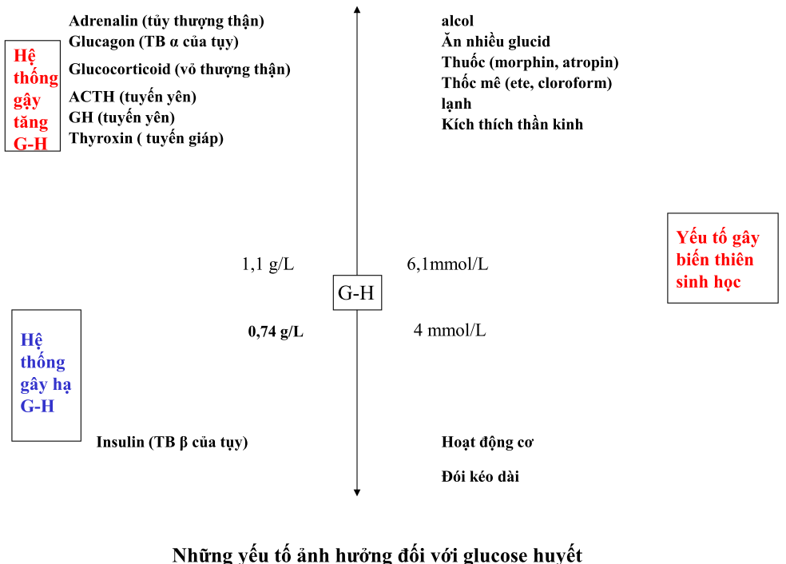

### Hạ G-H

- Do 🡑hoạt động của hệ thống gây hạ G-H hay do 🡓hoạt động của hệ thống gây tăng G-H

- Nếu G-H hạ dưới 0,45g/L (92,5 mmol/L) thì cần xử lý kịp thời

Nguyên nhân

* Bệnh của tụy tạng: quá sản đơn thuần, cường insulin, insulinoma (u tế bào đảo), viêm tụy, thiếu glucagon
* Bệnh nội tiết: giảm năng giáp, giảm năng yên, giảm adrenalin, giảm năng vỏ thượng thận (Addison), thiếu ACTH và somatotrophin
* Tổn thương hệ thống TKTW: viêm não, viêm màng não,chảy máu màng não, di chứng chấn thương sọ não
* Bệnh gan: viêm gan cấp nhiễm khuẩn, nhiễm độc, teo gan , xơ gan, vàng da nặng, ung thư nguyên phát hoặc di căn

#### Hạ đường huyết nặng

Chiếm khoảng 70% hạ G-H tự nhiên, không có những tổn thương thực thể, nhưng có sự ức chế hệ thống gây tăng G-H, hoặc sự gây tăng hoạt động của hệ thống gây hạ G-H

Gặp ở:

* Người bị cắt dạ dày (do đáp ứng của trụy tạng nguyên vẹn đối với sự tràn ngập glucose vào máu)
* Đói ăn, đói glucid hoặc chán ăn tâm thần
* Hoạt động cơ bắp mạnh và kéo dài
* Mất glucid trong tiểu đường thận (hiếm) hoặc trong quá trình sinh sữa
* Những người cường thần kinh phế vị, dễ xúc động, 🡓G-H 2-3 giờ sau khi ăn, nôn, nhức đầu, đau thượng vị)

#### Hạ đường huyết phát sinh do:

- Điều trị bằng insulin nhầm liều

- Tai biến do dùng sulfamid gây hạ G-H

- Nhiễm độc rượu cấp

- Nghiện thuốc lá

#### Hạ đường huyết ở trẻ em

- Hạ đường huyết sinh lý rõ rệt ở trẻ sơ sinh 1,75-2,225 mmol/L ở giờ thứ 3-4 tăng lên 2,65 mmol/L ở giờ thứ 48 rồi 2,75 mmol/L ở trẻ bú

- Trẻ đẻ non, con của người mẹ bị tiểu đường

- Chưa trưởng thành của hệ thống thần kinh nhạy cảm với sự hạ G-H chịu trách nhiệm về sự đáp ứng của adrenalin và vỏ thượng thận

- Hạ đường huyết cảm ứng bởi leucin acid amin gây hạ G-H ở một số trẻ em có bệnh di truyền nhạy cảm với leucin) khi trẻ ăn sữa bò, trứng, thịt giàu leucin

- Cơn hạ G-H liên quan đến nôn mửa tăng aceton-máu (bệnh tiêu chảy mỡ, nhiễm mỡ phì đại)

#### Bệnh enzym: do thiếu enzym

-Thiếu glucose 6 phosphatase: bệnh tích glycogen typ1 của Cori (bệnh Von-Gierke) gan-thận

-Thiếu amylose 1,6 -glucosidase bệnh tích glycogen gan-cơ typIII của Cori

-Thiếu phosphorylase: bệnh tích glycogen gan-cơ typ IV của Cori

-Thiếu amylose 1,6 -glucosidase bệnh tích glycogen gan-cơ typIII của Cori

-Thiếu galacto-1-phosphouridyl-transferase ( bệnh galactose huyết di truyền)

-Thiếu fructose kinase và fructose-1,6-diphosphate kinase (bệnh không dung nạp fructose)

Bệnh khác: carcinoma thượng thận, carcinoma dạ dày, sarcoma xơ, tổn thương vùng dưới đồi, suy dinh dưỡng

#### Tăng G-H

- Chủ yếu do tăng hoạt động của hệ thống gây tăng G-H hoặc suy giảm tụy nội tiết

- Mọi trị số > 1,8g/L (> 10 mmol/L) sau bữa ăn 2 giờ đều có thể nghi là tiểu đường

- Tăng G-H chủ yếu gặp trong bệnh tiểu đường do tụy (tụy giảm tiết insulin)

- U glucagon

- Giảm insulin

- Tăng G-H thứ phát; bệnh to đầu cực và bệnh khổng lồ (cường yên), bệnh Cushing (cường vỏ thượng thận), u tủy thượng thận,viêm tụy, nhiễm sắc tố sắt ở tụy,carcinoma tụy, suy thận, một số bệnh gan, chấn thương hoặc sau phẫu thuật

-Một số t/hợp khác: tiêm adrenalin, tâm chấn (stress:xúc động, bỏng, choáng, gây mê), tiêm ACTH, sốt kéo dài

## ĐƯỜNG NIỆU

- Thường chỉ glucose/NT

- Tuy nhiên cũng có loại đường khác/NT như lactose,pentose

### Glucose niệu (G-NT)

- Glucose thoát ra NT khi nồng độ G-H vượt quá ngưỡng thận

- Ngưỡng thận 🡑 theo tuổi và theo tình trạng mắc bệnh tiểu đường tụy, dao động từ 1,6-3g/L

- Cũng có khi glucose ra NT khi chức năng tái hấp thu của ống thận giảm; tiểu đường thận, hội chưng Toni-Debré- Fanconi

#### G-NT kèm theo tăng G-H

- Gặp trong tiểu đường tụy, G-NT đạt tới 80g/L, khi nồng độ G-NT đạt 40g/L thì có tiểu nhiều

Phân biệt 2 dạng tiểu đường

* Tiểu đường béo (tiểu đường người lớn tuổi): lượng NT 24h thường là từ 2-4l/24h; có protein niệu nhẹ, hiếm khi có tiểu thể ceton
* Tiểu đường gầy hoặc phụ thuộc insulin ở người trẻ tuổi: nặng, thể tích NT 24h: 5-15L,glucose có thể đạt 500-1000g/24h, Nito7 niệu tăng, tai biến nhiễm acid-ceton

- Còn gặp trong cường giáp, cường yên, cường vỏ thượng thận,, một số bệnh gan

#### G-NT không kèm theo tăng G-H

- Tiểu đường thận: G-H bt, glucose NT thường xuyên và thường không quá 20g/L

- Glucose niệu do ăn quá nhiều đường

- Sau cắt dạ dày, nối dạ dày ruột; do tăng hấp thu qua đường tiêu hóa

- G-NT thần kinh:liệt toàn thân, bệnh động kinh, hysteria…

- Những trạng thái nghẹt thở (hen, nhiễm độc CO)

- Bệnh nhiễm trùng: bạch hầu, thương hàn, bệnh tinh hồng nhiệt, sốt rét

- Nhiễm độc morphin,atropin, arsen,phospho, nitrobenzen…

- Do thuốc: steroid vỏ thượng thận, sinh dục, lợi tiểu thiazid

- G-NT nhẹ: ở người có thai (sự có thai 🡪 🡑 bệnh tiểu đường 🡪 phát hiện bệnh tiểu đường tiềm tàng), do tăng dòng máu tới thận và giảm tạm thời ngưỡng thận nên có G-NT (không quá 10g/L) và không có tăng G-H, khi sanh có thể mất hoặc thay bằng lactose/NT

### Đường khác glucose

- Lactose-NT: cuối kỳ thai, trong thời kỳ cho bú (không quá 7-8g/L); một số trẻ đẻ non, sơ sinh, trẻ bú; do không có hoạt tính lactase ở ruột

- Levulose hay fructose : do thiếu fructokinase hoặc aldolase (Fructose-huyết di truyền)

- Galactose-NT: thiếu galactose transferase (bệnh galactose-huyết bẩm sinh)

- Pentose-NT: do ăn (arabinose) hoặc vô căn (bệnh di truyền : xylose niệu)

- Còn gặp maltose, saccarose trong NT

## LACTAT HUYẾT (Lactat-H) VÀ LACTAT DỊCH NÃO TỦY (Lactat-DNT)

### Lactat-H

- Trị số bt: 60-200 mg/L (0,66-2,42 mmol/L) máu tỉnh mạch; 30-100 mg/L (0,3-1,1 mmol/L) máu động mạch

- Ở trẻ nhỏ trị số cao hơn rõ

- Lactat-H sinh lý biểu thị thăng bằng giữa mức sản xuất (hồng cầu, cơ, não, tủy thương thận) và mức tiêu thụ (bởi não, tim, gan, cơ vân). Tăng lactat-H sinh lý khi các mô thiếu oxy (hoạt động cơ kéo dài)

- Thay đổi bệnh lý: nhồi máu phổi,viêm phổi, bại liệt thể hô hấp, dùng thuốc gây mê, hôn mê nhiễm acid, tiểu đường, tích glycogen do gan thiếu enzym chuyển galactose thành glucose, choáng, dùng biguanid, sau uống rượu. Lactat-H có thể vượt quá 500 mg/L

- Khi truyền dịch glucose có thể tăng lactat-H nhẹ mà không nhiễm acid

### Lactat-DNT

- Trị số bt: 60-200 mg/L

- Thường tăng trong: tiểu đường, viêm màng não mủ (tăng tới 900 mg/L, kèm theo nhiễm acid và hạ pH), viêm màng não lao (500 mg/L), thường không thay đổi khi viêm màng não lympho-bào

- Hiện nay chú ý đến lactat-DNT tăng trong sốt rét ác tính thể não (có giá trị tiên lượng, càng cao càng có nguy cơ tử vong)

### Thể ceton niệu

- Gồm 3 chất: acetoacetat, β-hydroxybutyrat và aceton

- Bình thường không có trong nước tiểu

- Xuất hiện trong NT ở: tiểu đường (đặc biệt ở giai đoạn tiền hôn mê và hôn mê), đói, chế độ ăn giàu lipid, nôn nhiều, tiêu chảy,nhiễm độc cloroform, biến chứng thai nghén.

- Trừ trường hợp tiểu đường thì ceton-niệu kèm theo G-NT, còn lại các trường hợp khác không kèm theo G-NT

# CHUYỂN HÓA SẮT

## ĐẠI CƯƠNG

- Sắt : Fe (M=56)

- Nguyên tố vi lượng (Gabriel Bertrand): nồng độ thấp trong cơ thể

- Có vai trò quan trọng đối với các hoạt động chức năng của cơ thể sống

- Có vai trò chủ yếu trong quá trình tạo hồng cầu

Thiếu sắt :

+ làm tăng khả năng dễ nhiễm khuẩn

+ bất thường ở biểu mô hay ở thượng bì (lông, móng, sừng)

+ suy giảm thể lực, trí lực

## CHUYỂN HOÁ SẮT

### Sự phân bố trong cơ thể

- Người lớn khỏe mạnh có khoảng 4g Fe (71 mmol) ở 2 dạng trong cơ thể :

* Fe++ (Fe thuộc Hem)
* Fe+++ (Fe không thuộc Hem)

|  |  |  |
| --- | --- | --- |
| **SỰ PHÂN BỐ SẮT** | | |
| - Hemoglobin  - Myoglobin  - Enzym chuổi hô hấp tế bào (cytocrom, oxydase, peroxydase, Catalase, các enzym chu trình Krebs…) | 2,4g (60%)  0,2g (5%)  0,01g | Fe thuộc Hem  Fe++ |
| - Fe huyết tương liên kết với transferrin và Fe ở dịch ngoại bào  - Fe dự trữ (Ferritin, Hemosiderine) | 0,005g  1,4g (35%) | Fe không thuộc Hem Fe+++ |

### Chu trình của sắt

- Hơn ½ Fe trong cơ thể chứa trong hồng cầu (nằm trong Hb) ở dạng Fe++

- Hồng cầu già bị thu giữ bởi đại thực bào của hệ thống lưới mô bào (système réticulo histiocytaire: SRH) chủ yếu của gan, lách, và tủy xương

- Hemoglobin bị phân hủy sẽ giải phóng Fe:

* Một phần dự trữ dưới dạng Ferritin và Hemosiderine (Fe+++ )
* Phần còn lại phóng thích vào huyết tương

- Fe huyết tương được vận chuyển bởi protein (transferrin = siderophiline)

- Transferrin thường bảo hoà khoảng 1/3 khả năng vận chuyển của nó

- Fe huyết tương có 2 hướng :

* Về tủy xương 🡪 kết hợp vào nguyên hồng cầu (tế bào tiền hồng cầu): quan trọng nhất
* Dự trữ dưới dạng ferritin và hemosiderine trong tế bào nhu mô gan

- Huyết tương là con đường trải qua bắt buộc của Fe trong hệ thống lưới mô bào của tủy xương và nó sẽ được đưa trở lại quá trình tổng hợp hồng cầu.

- Hiện tượng Ropheocytose : bơm trực tiếp ferritin từ đại thực bào của tủy xương vào nguyên hồng cầu chỉ chiếm một phần rất nhỏ của ferritin này

- Mặt khác Fe huyết tương cũng là con đường trãi qua của Fe được hấp thu ở ống tiêu hoá; Fe được huy động từ dự trữ và Fe được đào thải ở từ các cơ quan bài tiết

- Fe huyết tương có hàm lượng rất thấp (khoảng 20 µmol/l nhưng rất quan trọng :

* Là ngã tư bắt buộc trong chu trình cơ thể của kim loại này
* Qua trung gian Fe huyết tương, sự trao đổi Fe giữa các khu vực khác nhau rất quan trọng bởi vì lượng fe lưu thông trong hệ tuần hoàn được thay mới trung bình 10 lần/ ngày

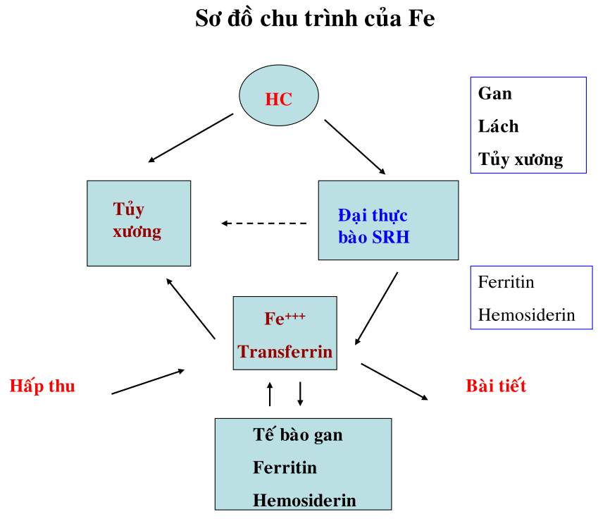

### Nhu cầu về sắt

- Fe luôn được làm mới trong cơ thể

- Nhu cầu là bù đủ cho lượng bị mất đi

- Lượng Fe mất do:

* mất thường xuyên : qua nước tiểu (rất ít vì transferrine không bị lọc qua thận), do sự tróc vảy da, mất thượng bì (tóc, móng), bong tế bào ruột
* mất theo giai đoạn: do xuất huyết, kinh nguyệt, có thai, cho con bú

- Nhu cầu hàng ngày khoảng : 1mg ở Nam, 2mg ở Nữ trong giai đoạn trưởng thành. Phụ nữ có thai cần bổ sung từ 3mg/ngày cho 6 tháng đầu và 10mg/ ngày cho 3 tháng cuối. Trẻ em có nhu cầu nhiều trong 2 năm đầu tiên và ngay cả trong thời kỳ thiếu niên

- Fe được cung cấp chủ yếu bởi trứng, thịt heo, gan, trái cây khô, rượu vang, chocolat…

### Sự hấp thu của sắt

- Xảy ra trong tá tràng (duodénum) và một ít ở hỗng tràng (jéjunum)

- Lượng hấp thu đối với một chế độ ăn cân bằng khoảng 10% 🡪 khẩu phần hằng ngày phải là 10mg/Nam, 20mg/Nữ

- Fe++ hấp thu tốt hơn Fe+++

- Fe động vật ở dạng phức hợp (nhất là Hb) hấp thu tốt hơn Fe thực vật (thường ở dạng phytat hay phosphat không hoà tan). Fe trong gan bò hấp thu tốt hơn Fe trong gạo 20 lần

-Vitamin C làm tăng hấp thu Fe (tạo chelat hoà tan ở pH acid)

- Dịch tiết dạ dày (đặc biệt do pepsin) làm thuận lợi cho sự phóng thích sắt và phức hợp của Fe với các acid amin (glutamat, fumarat) làm dễ dàng cho sự hấp thu F

**TRONG MỌI TRƯỜNG HỢP CƠ THỂ CHỈ HẤP THU LƯỢNG Fe MÀ NÓ CẦN**

- Cơ chế điều hoà chưa rõ

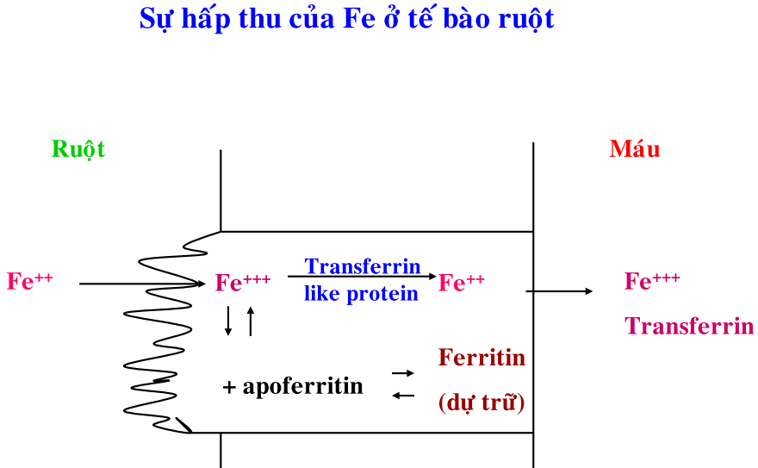

### Sự vận chuyển của Fe trong huyết tương

- Fe được vận chuyển bởi transferrin (glycoprotein; di chuyển trên điện di ở vùng ß1 globulin)

- Transferrin có khả năng gắn hai nguyên tử Fe+++ ở hai đầu tận của protein

- Thông thường, transferrin của huyết tương bảo hoà khoảng 1/3 khả năng kết hợp của nó

- Tồn tại khoảng 20 isotransferrin có khả năng gắn kết Fe tương tự như transferrin (không có ý nghĩa sinh lý bệnh học)

- Transferrin được tổng hợp chủ yếu ở gan, một ít ở đại thực bào của tủy xương và của lách

- Sự tổng hợp ở gan phụ thuộc vào lượng Fe trong tế bào. 🡓 dự trữ 🡪 🡑 tổng hợp transferrin và ngược lại.

- Trong sự quá tải Fe (như t/h nhiễm sắc tố Fe vô căn) có sự hấp thu rất nhiều Fe 🡪 transferrin bị bảo hoà 🡪 Fe có thể được vận chuyển bởi các protein khác (albumin hay lactoferrin)

### Sử dụng trong quá trình chuyển hoá. Fe hoạt tính

- Khảo sát bằng Fe đồng vị phóng xạ cho thấy rằng 75% Fe dùng qua đường tĩnh mạch được sử dụng để tổng hợp Hemoglobin

- Sự tổng hợp cần khoảng 24 mg Fe cho 7g Hb hàng ngày. Lượng Fe này lấy gần như từ nguồn thoái dưỡng của Hb trong hệ lưới nội mô (récticulo-endothélium) (phóng thích khoảng 23 mg/ngày) = > nhu cầu hàng ngày thấp (khoảng từ 1 mg)

- 25% còn lại dùng để tổng hợp myoglobin, các cytocrom, catalase, peroxydase, các phân tử chứa Fe như Ferriporphyrin và các protein chứa Fe-S của chuỗi hô hấp ở ty thể

- Fe hoạt tính đến từ nhiều nguồn: thu hồi lại từ Fe hemoglobin, từ thức ăn và từ Fe dự trữ nếu cần.

### Dự trữ Fe trong cơ thể

- Khoảng 35% lượng Fe tổng cộng được dự trữ dưới 2 dạng: Ferritin và Hemosiderin (Fe +++)

- 2 dạng này có ở gan, lách và tủy xương

- Ferritin là dạng dự trữ dễ huy động nhanh

- Hemosiderin khó huy động hơn

#### Ferritin

* **Ferritin mô**

Có cấu trúc phổ biến : protein (apoferritin) + Fe+++

- Apo ferritin : protein gồm 24 tiểu đơn vị kết hợp chặt chẽ, hình khối cầu có một khoang giữa có thể chứa đến 4000 nguyên tử Fe

- Tuy nhiên Ferritin mô chỉ bảo hoà khoảng 50%

- 24 tiểu đơn vị protein có 2 loại H (Heart) và L (Liver). Tùy theo tỷ lệ giữa 2 loại, có nhiều Apoferritin (Ferritin)

- Fe trong Ferritin của đại thực bào được huy động đầu tiên trong việc tạo hồng cầu sau khi được vận chuyển bởi Transferrin. Fe trong tế bào gan chỉ được huy động khi con đường trên cạn kiệt

- Sự giải phóng Fe từ Ferritin cần một hệ thống oxyhoá khử (khác nhau giửa đại thực bào và tế bào gan)

- Trong đại thực bào, Fe+++ được khử bởi hệ thống phụ thuộc vào vit C, cho phép nó vận chuyển qua màng

- Trong tế bào gan, Fe+++ được khử bởi ferrireductase

- Fe++ trong huyết tương phải được tái oxy hoá lại bởi ceruleoplasmin (protein huyết tương đặc hiệu vận chuyển đồng) để được vận chuyển bởi transferrin

- Sự thiếu vit C có thể làm ngưng đọng Fe/ đại thực bào và làm giảm lượng Fe/huyết tương

- Lượng ceruleoplasmin giảm (bệnh Wilson) cũng làm giảm lượng Fe/huyết tương

#### Ferritin huyết tương

- Có 1 lượng rất nhỏ Ferritin / huyết tương (khoảng 150µg/l = 2,5 µmol/l) nhưng đặc biệt quan trọng trong việc thăm dò chức năng chuyển hoá Fe vì ferritin máu phản ánh rõ dự trữ Fe

- Có 2 nguồn gốc :

+ 80% từ các đại thực bào của SRH sau khi được sinh tổng hợp đặc hiệu (khác với tổng hợp của ferritin mô) rồi được tiết vào huyết tương. Ferritin này được glycosyl hoá trong quá trình xuất tiết và chứa ít Fe

+ phần khác đến từ sự ly giải các tế bào của các mô khác nhau khi chúng già cỗi. Ferritin này không bị glycosyl hoá và chứa nhiều Fe.

#### Hemosiderin

- Dạng dự trữ ổn định của Fe

- Giải phóng Fe rất chậm

- Là phức hợp Fe-protein từ sự tiêu hoá các tập hợp ferritin ở lysosom

- Có ở các đại thực bào của SRH và trong tế bào gan (có thể phát hiện bằng thuốc nhuộm Perls cho màu xanh Prusse)

## KHẢO SÁT SỰ CHUYỂN HOÁ CỦA SẮT

Để thực hiện một bilan đầy đủ cần phải xác định ít nhất các thông số như: hàm lượng Hb, hematocrit, số lượng hồng cầu bên cạnh các nghiệm pháp thăm dò chuyển hoá Fe

### Định lượng Fe/huyết tương

- Ở tình trạng bình thường, định lượng này nhằm xác định Fe được vận chuyển bởi

+ chủ yếu là transferrin

+ cũng của ferritin tuần hoàn, albumin, lactoferrin (lượng rất nhỏ)

- Ở tình trạng bệnh lý, định lượng này còn bao hàm thêm:

+ Fe Hb (do huyết giải)

+ Fe liên kết với albumin và lactoferrin (nhiễm sắc tố sắt)

+ Fe của ferritin (hoại tử tế bào nặng)

+ Fe kết hợp với Desferrioxamine (trị liệu chelat hoá)

Giá trị tham khảo : 12 - 30 µmol/l

Fe/ huyết tương thay đổi nhiều theo chu kỳ ngày đêm : tối đa vào khoảng giữa trưa và tối thiểu vào khoảng giữa đêm 🡪 Nên lấy mẫu thử vào buổi sáng từ 8h – 10h

### Khả năng cố định tổng cộng của transferrin (CTF)

Đo lượng tối đa Fe mà transferrin có thể vận chuyển

- Thêm một lượng thừa Fe để bảo hoà transferrin/ mẫu thử

- Ủ một thời gian để transferrin được bảo hoà

- Lượng Fe thừa không kết hợp được lấy ra khỏi môi trường

- Định lượng Fe của mẫu thử tính được CTF

Giá trị tham khảo : 45 – 65 µmol/l

### Khả năng cố định tiềm ẩn (CLF)

Cho biết lượng Fe mà transferrin có khả năng vận chuyển thêm ngoài lượng Fe/huyết tương

Tính bằng: CLF = CTF – Fe/huyết tuơng

### Hệ số bảo hoà của Transferrin (CS)

Là tỉ lệ: 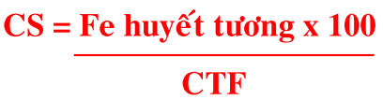

Giá trị tham khảo : 25 – 35 µmol/l

### Định lượng Transferrin

- CTF ít tin cậy nên dần dần thay bằng định lượngTransferrin

- Bằng pp miễn dịch

- Lợi ích :

+ biết được khả năng tổng hợp của gan, tương ứng với dự trử Fe/cơ thể

+ tính được chính xác khả năng cố định tổng cộng của transferrin (CTF) và CS

Giá trị tham khảo : 2 – 4g

### Định lượng Ferritin/huyết tương

Giá trị tham khảo: Nam: 50 - 350 µg/l, Nữ : 30 –120 µg/l

- Giảm Ferritin/huyết tương : dấu hiệu cho thấy có sự thiếu Fe

-Tăng Ferritin/huyết tương (trong nhiễm sắc tố sắt) có thể biểu hiện mà không tăng Fe/ cơ thể. Đó là trường hợp:

+ trong các quá trình viêm, sự tăng Ferritin/huyết tương do sự tăng tiết bởi các đại thực bào của SRH. Sự tăng này ngược lại với sự giảm Fe/huyết tương do sự lưu giữ Fe/SRH

+ trong sự tiêu hủy tế bào gan (viêm gan)

+ trong một số quá trình tân sinh (ung thư ngực, phổi, buồng trứng, bệnh lympho)

3.7 Khảo sát động học của Fe

-Tiêm IV 59Fe đồng vị phóng xạ liên kết với transferrin

- Đo động học của sự phân tán/huyết tương và sự kết hợp vào hồng cầu

- Thử nghiệm này cung cấp thông tin về hiệu quả và nơi tạo hồng cầu

## THAY ĐỔI BỆNH LÝ

|  |  |
| --- | --- |
| **Giảm** | **Tăng** |
| -Thiếu máu nhược sắt do thiếu sắt, khi bị mất máu  - Trong một số bệnh nhiễm khuẩn, ung thư, bệnh do chất tạo keo | -Thiếu máu do tan máu, thiếu máu Biermer, nhiễm sắc tố sắt nguyên phát hay vô căn  - Viêm gan cấp tính (cao nhất khoảng ngày thứ 15, giảm dần vào tuần thứ 4 –6 của bệnh), xơ gan  - Bệnh Hodgkin, sarcom lưới |

## KỸ THUẬT ĐỊNH LƯỢNG

### Định lượng Fe/huyết tương (hay huyết thanh)

- Chủ yếu định lượng Fe vận chuyển bởi transferrin

- Lấy máu buổi sáng từ 8h – 10h

- Kỹ thuật vật lý (hấp phụ nguyên tử, coulometrie) ít dùng 🡪 Chủ yếu dùng pp so màu

Nguyên tắc: 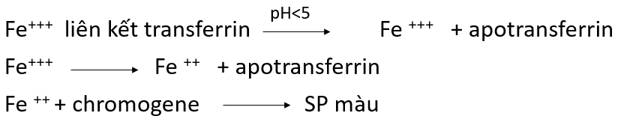

Chromogene: BPS (Bathophénanthroline sulfoné) (đo ở 530nm) hoặc Ferene S (đo ở 590nm, nhạy hơn BPS khoảng 1,6 lần)

- Gián tiếp 🡪 Loại protein: = HCl hoặc acid tricloracetic (Tránh được giao thoa của bilirubin, hemoglobin, dược phẩm)

- Trực tiếp: Không loại protein / máy tự động

* Thêm Guanidin clohydrat để giữ protein dạng dung dịch ở pH acid
* Tất cả các chromogen đều có thể dùng: BPS, Ferene S, TPTZ (Tripyridyl-triazine), Ferrozine
* Ferene S và Ferrozine dùng nhiều nhất vi cho độ hấp thu cao hơn

### Định lượng Transferrin

- Định lượng gián tiếp bằng cách bảo hoà transferrin với một lượng thừa Fe 🡪 Loại Fe thừa bằng Mg hydrocarbonat hay nhựa trao đổi ion 🡪 Định lượng Fe/ huyết tương 🡪 tính ra transferrin: Không chính xác

- Hiện nay với các máy tự động, định lượng trực tiếp bằng pp miễn dịch hoá học

### Định lượng Ferritin huyết tương

- Dùng pp miễn dịch enzym với đánh dấu không phóng xạ

- Có pp dùng đánh dấu phóng xạ (kỹ thuật miễn dịch phóng xạ)

# CHUYỂN HÓA MAGNE

## ĐẠI CƯƠNG

- Mg, M= 24,31. Là kim loại trắng bạc, dễ bị oxy hoá trong không khí

- Vai trò quan trọng trong sinh học người (cofactor trong nhiều phản ứng enzym, cùng với Ca cấu tạo xương)

## KHÁI NIỆM SINH LÝ VÀ SINH HOÁ CĂN BẢN

### Sự phân bố

- Người lớn 70 kg có trung bình khoảng 2.000 mEq Mg (khoảng 24g)

- Trên 50% tạo thành Mg xương ở dạng carbonat vô định hình gắn trên bề mặt của tinh thể hydroxyapatit. Không thay thế được Ca ở giữa tinh thể hydroxyapatit

- Giúp bổ sung nhanh chóng sự thay đổi Mg/máu

- Trong máu Mg chiếm khoảng 1% tổng lượng Mg

- Trong mô mềm Mg có nhiều trong các mô có chuỗi actomyosin

### Nguồn gốc Mg

-Nhu cầu hàng ngày: người lớn là 0,25 – 0,5g và trẻ sơ sinh từ 6mg/kg cân nặng

- Nguồn cung cấp chủ yếu là sữa và rau xanh (chlorophyle)

- Sự hấp thu ở ruột (chủ yếu ở hổng tràng (jéjunum) và hồi tràng (iléon) phụ thuộc vào các đk và yếu tố như là của Ca như :

+ Hấp thu dễ dàng với chế độ ăn nhiều protein + Sự tiết của PTH

+ Tính acid của dịch tiêu hoá + Vit D

+ Giảm bởi chế độ ăn nhiều acid béo, phytat và phosphat

- Hơn phân nữa Mg ăn vào bị bài tiết ra phân ở người lớn

### Chuyển hoá và tác động sinh hoá

Trong huyết thanh, cũng như Ca, Mg ở 2 dạng

+ dạng phân tán : Mg ion hoá (55%). Ở thận, Mg ion hoá được lọc ở cầu thận và được tái hấp thu ở ống thận tới 90%. Ngoài ra còn Mg phức hợp với các anion như phosphat, citrat, lactat (10%- 15%)

+ dạng không phân tán : phần Mg liên kết với protein (30%-35%)

- Là cofactor trong nhiều phản ứng enzym

- Là cation nội tế bào (định vị chủ yếu trong ty thể).

- Mg có trong hồng cầu

- Tham gia vào hiện tượng kích thích thần kinh cơ trong sự hiệp đồng với Ca+ và H+, chủ yếu ion Mg++ là ion “an thần”

- Có vai trò trong hiện tượng ngưng kết tiểu cầu và đối kháng với một số tác động của Ca

## THỬ NGHIỆM

### Phương pháp định lượng

-Trong thực tế việc định lượng Mg chỉ hoàn hảo với pp quang phổ hấp thu nguyên tử, nhưng ít labo sử dụng

- PP so màu sử dụng nhiều hơn với chất tạo màu là Calmagite (77,9%) hoặc Magon (11,4%);

- Nguyên tắc:

* ở môi trường kiềm: calmagite xanh lơ + Mg 🡪 phức hợp màu hồng tỷ lệ với lựợng Mg, đọc ở bước sóng 538nm
* EGTA (Etylen glycol tetra acetic) và KCN dùng để loại giao thoa của Ca và các kim loại

### Giá trị tham khảo

Trong huyết thanh : 0,65 – 1,15 mmol/l (1,3 – 2,3mEq/l)

Trong hồng cầu : 1,65 – 3,20 mmol/l

Trong nước tiểu 1 – 12 mmol/24h

- Nồng độ cao /hồng cầu nên định lượng Mg/ht chính xác phải không có sự huyết giải

- Lượng Mg/hồng cầu cho phép đánh giá lượng Mg của các tế bào khác của cơ thể. Cần chú ý rằng lượng Mg/hồng cầu ít hơn trong các tế bào khác từ 2,5 – 3 lần

- Có một sự tăng sinh lý Mg/máu ở trẻ sơ sinh và phụ nữ có thai

## THAY ĐỔI BỆNH LÝ

### Thay đổi trong máu

|  |  |
| --- | --- |
| Tăng Mg huyết | **Giảm Mg huyết** |
| - Ở trẻ sơ sinh (>1,6mmol)  - Suy thận, các trường hợp vô niệu cấp tính  - Hôn mê do đái tháo đường không được điều trị  - Vàng da do tắc mật, xơ gan nặng  - Cường giáp | - Hội chứng tetani  - Phù niêm  - Thận hư  - Tiêu chảy liên tục  - Hội chứng tăng aldosteron nguyên phát  - Trạng thái lú lẫn tinh thần  - Giảm Mg huyết ở trẻ sơ sinh :  + do bú sữa bò có nhiều phosphat có thể ức chế hấp thu ở ruột  + lúc mới sanh do khiếm khuyết thuộc về di truyền vô căn |

### Thay đổi trong nước tiểu

- 🡑Mg/nước tiểu có thể xuất hiện khi giảm Mg huyết do bất cứ nguyên nhân nào

- 🡓Mg/nước tiểu khi suy dinh dưỡng kéo dài dẫn đến rối loạn hấp thu nghiêm trọng

# XÉT NGHIỆM CHỨC NĂNG THẬN

## CHỨC NĂNG CỦA THẬN

* Điều hòa nước và các chất điện giải trong cơ thể bằng cách lọc, bài tiết và tái hấp thu
* Lưu trữ các chất thiết yếu cho cơ thể (protein và đường)
* Duy trì cân bằng acid-base
* Bài tiết các chất thải, các chất / thuốc độc hòa tan trong nước
* Chức năng nội tiết:
  + Chuyển hóa vitamin D 🡪 calcitriol (hoạt tính)
  + Tiết erythropoietin kích thích tạo hồng cầu
  + Sản xuất renin (trong các tiểu động mạch hướng tâm) điều hòa huyết áp

## CÁC XÉT NGHIỆM CHỨC NĂNG THẬN THƯỜNG QUY

1. Creatinin máu – nước tiểu

2. Ure máu – nước tiểu

3. Các chất điện giải

4. Protein toàn phần máu – nước tiểu

5. Albumin máu

6. Tỉ trọng nước tiểu

### Creatinin

- Creatinin được tạo ra ở cơ, chủ yếu từ creatininphosphat và creatin ở cơ

- Creatinin theo máu đến thận, được lọc hoàn toàn qua cầu thận, không được tái hấp thu, được bài tiết 1 lượng nhỏ vào ống thận

#### Yếu tố ảnh hưởng

|  |  |
| --- | --- |
| **Tăng creatinin** | **Giảm creatinin** |
| **🡓 thanh thải creatinin:** ức chế tiết creatinin của ống thận: Cephalosporin, aminoglycosid , flucytosin, cisplatin, cimetidin, trimethoprim  **🡑 tạo creatinin:** Người da đen gốc Phi, khối cơ tăng, ăn nhiều thịt được nấu chín (tăng thoáng qua), vỡ hồng cầu, nồng độ creatinin máu vào cuối buổi chiều sẽ tăng cao hơn 20-40% so với buổi sáng.  **Cơ chế khác:** Amphotericin B, androgen, arginin, acid ascorbic, barbiturat, captopril... | Giảm tạo creatinin: Tuổi cao, phái nữ, suy dinh dưỡng, ít cơ, cắt cụt chi  Hoà loãng máu, hội chứng tiết hormon chống bài niệu (ADH), có thai, Cường giáp, thiếu máu, loạn dưỡng cơ, giảm khối cơ, bệnh thận giai đoạn nặng, người ăn chay.  Thuốc: Cefoxitin, chlorpromazin, marijuana, thuốc lợi tiểu nhóm thiazid, vancomycin. |

**Chú ý**

* Cần đánh giá cả nồng độ ure và creatinin máu trước khi dùng bất kỳ thuốc nào được biết có thể gây độc cho thận
* Theo dõi creatinin máu mỗi 12 tháng/lần đối với bệnh nhân ĐTĐ typ 2 được chỉ định metformin
* Không chỉ định xét nghiệm creatinin niệu đơn độc do trong tình trạng suy thận nồng độ creatinin niệu sẽ tăng giả tạo do tăng bài xuất của ống thận
* Nếu để que nhúng trong nước tiểu quá lâu, những giấy thấm có bản chất hóa học trên que có thể bị tan rã nên cho kết quả đọc và giá trị thiếu chính xác.
* Nếu các miếng giấy thuốc thử trên que trộn lẫn vào nhau 🡪 kết quả không chính xác.

#### Công thức đánh giá chức năng thận

|  |  |  |
| --- | --- | --- |
| **Tên công thức** | **Công thức tính** | **Lưu ý** |
| Cockcroft-Gault (mL/phút) | (Nhân hệ số 0,85 nếu là nữ)  BW: cân nặng (kg)  SCr: Creatinin huyết thanh (mg/dL) | - Đối tượng > 18 tuổi  - Cần hiệu chỉnh cân nặng cho bệnh nhân béo phì |
| MDRD  (mL/phút/1,73m2) | (Nhân 0,742 nếu là nữ, nhân 1,212 nếu là người gốc Châu Phi) | - Không chính xác ở bệnh nhân với GFR > 60 |

|  |  |
| --- | --- |
| Cân nặng hiệu chỉnh AjBW (Adjusted body weight):  AjBW = IBW + 0,4 x (TBW – IBW)  TBW (Total body weight): Cân nặng thực (kg)  IBW (Ideal body weight): Cân nặng lý tưởng (kg)  Cân nặng lý tưởng được tính như sau:  Đối với nam: IBW (kg) = 50 + 2,3 x (chiều cao – 60)  Đối với nữ: IBW (kg) = 45 + 2,3 x (chiều cao – 60)  Chiều cao tính theo đơn vị inch (1 inch = 2,54 cm) |  |

#### Giá trị bình thường

|  |  |  |  |
| --- | --- | --- | --- |
|  | Nam | Nữ | KHÁC |
| Creatinin huyết thanh  mg x 8,8 = μmol  μmol x 0,11 = mg | 0,7 -1,3 mg/dL  62 -115 µmol/L | 0,5 -1,0 mg/dL  44 - 88 µmol/L | **Trẻ em**  0,3 -1,0 mg/dL 26 - 88 µmol/L |
| Creatinin niệu | 1-2 g/24h  20-25 mg/kg/24h | 0,8-1,5 g/24h  15-20 mg/kg/24h |  |
| Hệ số thanh thải của creatinin | 80-120 ml/min | 70-110 ml/min | **> 70 tuổi**  50-90 ml/min |

#### Thay đổi nồng độ creatinin

|  |  |
| --- | --- |
| Tăng nồng độ creatinin máu | Giảm nồng độ creatinin máu |
| - Suy thận nguồn gốc trước thận: suy tim mất bù, mất nước, xuất huyết, thuốc lợi tiểu/ hạ huyết áp…  - Suy thận nguồn gốc tại thận: tổn thương cầu thận (tăng huyết áp, đái tháo đường), tổn thương ống thận (sỏi thận, đa u tủy xương) …  - Suy thận nguồn gốc sau thận: sỏi thận, u bàng quang, ung thư tuyến tiền liệt … | - Hòa loãng máu  - Hội chứng tiết hormon chống bài niệu (ADH)  - Suy dinh dưỡng nặng  - Một số bệnh cơ gây teo mô cơ  - Có thai |
| Tăng nồng độ creatinin niệu | **Giảm nồng độ creatinin niệu** |
| - Gắng sức thể lực  -To đầu chi, chứng khổng lồ (gigantism)  - Đái tháo đuờng  - Suy giáp  - Nhiễm trùng  - Chế độ ăn nhiều đạm động vật | - Cường giáp  - Thiếu máu  - Loạn dưỡng cơ  - Giảm khối cơ  - Bệnh thận giai đoạn nặng  - Bệnh lơxêmi  - Ăn chay |

### Ure

- Urê là con đường thoái hóa chính của các protein trong cơ thể và là sản phẩm quan trọng nhất của chuyển hoá nitơ. Ure nitrogen (BUN) là phần nitrogen của urê.

- Ure được đào thải qua đường tiêu hóa và thận. Ở đường thận: Urê được lọc qua cầu thận và được tái hấp thu thụ động qua ống thận. Quá trình tái hấp thu này phụ thuộc vào lưu lượng nước tiểu và có xu hướng tăng lên khi lưu lượng nước tiểu < 2 mL/phút.

#### Ure huyết tương

**Ý nghĩa**

- Giúp chẩn đoán tình trạng suy thận nhất là khi phân tích kết hợp với tỷ lệ nồng độ urê niệu/nồng độ urê máu.

- Đánh giá mức cung cấp protein của một chế độ ăn

**Yếu tố ảnh hưởng**

|  |  |
| --- | --- |
| **Tăng nồng độ ure máu** | **Giảm nồng độ ure máu (BUN)** |
| - Vỡ hồng cầu  - Các thuốc: ức chế men chuyển, acetaminophen, acyclovir, thuốc chống trầm cảm, kháng sinh, thuốc chẹn beta giao cảm, thuốc chống thụ thể angiotensin, thuốc lợi tiểu, NSAID…  - Chế độ ăn giàu đạm | - Thuốc : Chloramphenicol, streptomycin.  - Dinh dưỡng : chế độ ăn nhiều rau, nghèo đạm. |

**Giá trị tham khảo - biện luận**

|  |  |  |  |
| --- | --- | --- | --- |
| **Bình thường** | **Tăng** | **Giảm** | **Biện luận** |
| 3,6 – 6,6 mmol/l | Suy thận, viêm cầu thận mạn, u tiền liệt tuyến, sỏi, sốt kéo dài, nhiễm trùng huyết, chấn thương, tăng chuyển hoá đạm, suy tim ứ trệ. | đi tiểu ít, mất nước, bệnh cầu thận, u tiền liệt tuyến, suy gan, chế độ ăn nghèo đạm,tổn thương gan nặng gây giảm khả năng tạo ure từ NH3 | Urê máu 1,7-3,3 mmol/l (10 - 20 mg/dl) 🡪 chức năng thận bình thường.  Urê máu 8,3-24,9 mmol/l (50 - 150 mg/dl) 🡪 suy chức năng thận nghiêm trọng. |

#### Ure nitơ nước tiểu

**Ý nghĩa:**

Đánh giá khẩu phần protein cung cấp qua chế độ ăn.

**Yếu tố ảnh hưởng:** Kỹ thuật lấy nước tiểu

**Giá trị tham khảo - biện luận**

|  |  |  |
| --- | --- | --- |
| **Bình thường** | **Tăng** | **Giảm** |
| 250–500 mmol/24h | chế độ ăn giảm protein, cường giáp trạng, dùng thuốc thyoxin, sau phẫu thuật, sốt cao, đường máu cao trong giai đoạn đầu của bệnh đái tháo đường… | tổn thương thận (ure máu  tăng) viêm thận, sản giật, chảy máu nhau thai, thiểu niệu, vô niệu, giảm sự tạo ure, bệnh gan… |

### Các chất điện giải

* **Nguyên tắc:**

Ống thận có chức năng tái hấp thu/ bài tiết nhiều chất, trong đó có các chất điện giải như Phosphat, Natri, Kali. Do đó, khi chức năng tái hấp thu/ bài tiết của ống thận bị thay đổi thì sẽ làm ảnh hưởng đến nồng độ các chất điện giải trong huyết tương.

* **Ý nghĩa:**

Xét nghiệm định lượng các ion chính có trong huyết tương (xét nghiệm điện giải đồ) và để đánh giá tình trạng cân bằng acid base.

* **Yếu tố ảnh hưởng**

- Mất nước cấp diễn: Cl, Na, K, Ca giảm.

- Dùng Coctison lâu ngày: Cl, Na tăng, K giảm.

- Hội chứng Conn: Cl, Na, tăng, K giảm.

- Bệnh Addison: K tăng, Na, Cl giảm.

- Bệnh nhân đái tháo đường,glucose máu cao, nhiễm cetonic máu: Giảm Na

- Dùng thuốc lợi niệu quá nhiều, làm ức chế tái hấp thu Na+ ở tế bào ống thận: Giảm Na

- Ăn nhạt lâu ngày (do suy tim, xơ gan…): tổng lượng các chất điện giải giảm Cl, Na, K đều giảm.

#### Natri

- Đánh giá các tình trạng rối loạn thần kinh (lú lẫn, kích động, hôn mê)

- Theo dõi tình trạng suy thận, xơ gan, ĐTĐ, bệnh lý khối u, BN điều trị bằng dịch truyền tĩnh mạch.

#### Calci

Cho biết chức năng tuyến cận giáp và chuyển hóa canxi photphat trong cơ thể, là xét nghiệm hữu ích để theo dõi tình trạng suy thận

#### Kali

- Xét nghiệm cơ bản trong hồi sức cấp cứu

- Thăm dò tình trạng tắc ruột, táo bón mạn tính, loạn nhịp tim, liệt cơ, suy thượng thận, giảm natri máu.

- Theo dõi bệnh nhân suy thận, đái tháo đường mất bù.

#### Clo

Là một phần của xét nghiệm sàng lọc đối với tình trạng rối loạn nước điện giải và thăng bằng kiềm toan

|  |  |  |
| --- | --- | --- |
|  | Tăng | Giảm |
| NATRI  135 - 145 mmol/l | Phù thận, ưu năng vỏ thượng thận.  Nồng độ Na+ máu tăng có thể gây nên một số thay đổi chức năng thận. | Viêm tổ chức kẽ ống thận mãn tính  Suy thận cấp giai đoạn đi tiểu nhiều.  Bệnh nhân đái tháo đường, glucose máu cao, nhiễm cetonic máu.  Dùng thuốc lợi niệu quá nhiều, làm ức chế tái hấp thu Na+ ở tế bào ống thận. |
| KALI  3,5 – 5,5 mmol/l | Thiểu năng thận, vô niệu.  Viêm thận, thiểu năng vỏ thượng thận (bệnh Addison).  Nhiễm toan, chảy máu tiêu hoá, hủy hoại tế bào nhiều  Trong suy thận giai đoạn cuối, khi K+ máu > 6,5 mmol/l sẽ dẫn đến ngừng tim do rung thất, là nguyên nhân tử vong ở bệnh nhân suy thận mãn | Nhiễm cetonic trong tiểu đường  Dùng thuốc lợi tiểu làm tăng thải trừ kali  theo nước tiểu |
| CALCI  95 - 105 mmol/l |  | hội chứng thận hư (chủ yếu giảm canxi không ion hóa gắn với protid) vì mất qua nước tiểu cùng với protein.  Suy thận do gây ứ phosphat và giảm chuyển hóa 1,25-dihydroxyvitamin D3 |

### Protein toàn phần

**Nguyên tắc:** Bình thường, protein có khối lượng phân tử lớn không qua được màng lọc cầu thận nên nước tiểu không có protein. Do đó, đánh giá protein huyết tương, protein nước tiểu giúp đánh giá chức năng lọc của cầu thận.

#### Protein toàn phần huyết tương

|  |  |  |  |
| --- | --- | --- | --- |
| **Protein toàn phần huyết tương**  **60 – 80 G/L** | **Ý nghĩa** | **Tăng** | **Giảm** |
| - Đánh giá tình trạng dinh dưỡng và thể tích trong lòng mạch của BN.  - Xác định tình trạng tăng protein máu và phát hiện bệnh đa u tủy xương, tình trạng viêm, bệnh tự miễn, nhiễm trùng. | viêm mãn tính hoặc nhiễm trùng như viêm gan siêu vi hoặc HIV các trường hợp đa u tuỷ xương, u tương bào | **Giảm cung cấp protein cho cơ thể:** suy dinh dưỡng, cơ thể suy kiệt, rối loạn tiêu hoá, kém hấp thu.  **Bệnh lý gây giảm sản xuất protein:** bệnh lý gây giảm chức năng gan như xơ gan, viêm gan mạn.  **Bệnh lý về thận gây mất protein ra bên ngoài qua nước tiểu:** hội chứng thận hư, viêm cầu thận cấp, viêm cầu thận mạn.  **Bệnh lý gây tăng sử dụng protein:** ĐTĐ giai đoạn muộn, ung thư. |

#### Protein toàn phần trong nước tiểu

**Yếu tố ảnh hưởng**

**- Giảm nồng độ protein trong nước tiểu:** nước tiểu bị hòa loãng quá mức

**- Tăng nồng độ protein trong nước tiểu:**

* ***Trong quá trình lấy mẫu:*** thu thập quá mức hoặc dưới mức nước tiểu 24 giờ.
* ***Sinh lý:*** tiếp xúc với khí hậu quá lạnh, dị ứng thức ăn, gắng sức quá mức, căng thẳng quá mức co giật, nước tiểu có tính kiềm cao hay bị cô đặc quá mức.
* ***Thuốc:*** Acetazolamid, aminoglycosid, aspirin, carbamazepin, diazoxid, thuốc độc với cầu thận, probenecid, thuốc cản quang, sulfonamid, salicylat
* ***Bệnh lý:***
* Protein niệu tư thế
* Sốt và mất nước, chấn thương, nhiễm trùng đường tiểu, sốt rét
* Suy tim tắc nghẽn, tiểu ra máu, tăng đường huyết, tăng huyết áp nặng/ ác tính.
* Đa u tủy, lymphoma ác tính, bệnh mạch máu, hồng cầu hình liềm
* Nhiễm độc máu, tiền sản giật do thai kỳ.
* Trong giai đoạn tiền mãn kinh và sau khi sinh .

|  |  |  |
| --- | --- | --- |
| **Protein toàn phần trong nước tiểu**  **Mẫu nước tiểu 24 giờ: < 150 mg/ngày** | **Ý nghĩa** | **Tăng** |
| - Để tìm kiếm tình trạng tổn thương thận nhất là tổn thương đối với cầu thận.  - Để đánh giá chi tiết tình trạng có protein trong nước tiểu sau khi xét nghiệm sàng lọc bằng que thử cho kết quả (+). | - Hội chứng thận hư.  - Bệnh cầu thận do đái tháo đường.  - Bệnh gammaglobilin đơn dòng clon.  - Các bất thường tái hấp thu của ống thận  - Bệnh lý ác tính đường tiết niệu.  - Các tình trạng viêm, thoái hóa và kích ứng đường tiết niệu dưới.  - Sau gắng sức thể lực quá mức. |

### Albumin

**Nguyên tắc:**

- Albumin chiếm tới 58 - 74% lượng protein toàn phần.

- Albumin duy trì áp lực keo và tham gia vận chuyển nhiều chất trong cơ thể (Vd: bilirubin, acid béo, thuốc và hormon).

- Khoảng 300 - 500g albumin được phân bố trong các dịch cơ thể, gan của một người lớn bình thường sản xuất khoảng 15 g albumin mỗi ngày.

- Được tái hấp thu ở thận

**Ý nghĩa**

- Đánh giá tình trạng dinh dưỡng của bệnh nhân.

- Thăm dò và đánh giá các tình trạng bệnh lý mạn tính.

- Thăm dò và đánh giá bệnh lý gan.

🡪 Giảm nồng độ albumin máu xuống mức < 45% so với protein toàn phần luôn có ý nghĩa

bệnh lý và có thể định hướng chẩn đoán rất nhiều nguyên nhân khác nhau song thường gặp

nhất là tình trạng giảm hấp thu (hoặc ỉa chảy mạn) và xơ gan.

🡪 Tăng nồng độ albumin máu thường ít gợi ý cho một nguyên nhân cụ thể.

**Yếu tố ảnh hưởng**

- Tình trạng thiếu máu cục bộ (khả năng gắn kim loại của albumin giảm)

- Có thai, albumin giảm (nhưng globulin tăng lên bù trừ)

- Loãng máu, cô đặc máu làm thay đổi các thành phần protein, nhưng tỉ lệ % không đổi

- Albumin niệu tăng: vận động, sốt, tiểu ra máu, có thai, protein niệu do tư thế, nhiễm trùng đường tiểu.

- Thuốc: aspirin, corticoid, estrogen, penicillin, phenytoin, procainamid, thuốc ngừa thai,

progestin.

|  |  |  |
| --- | --- | --- |
| **Albumin** | **Tăng** | **Giảm** |
| Bình thường:  **0-4 tháng tuổi:** 2,0 - 4,5 g/dL.  **4 tháng-16 tuổi:** 3,2 - 5,2 g/dL.  **Người lớn (> 16 tuổi):** 3,5 - 4,8 g/dL hay (35 - 48 g/L). | - Tình trạng mất nước.  - Viêm tụy cấp. | Suy thượng thận, viêm cầu thận cấp do các nguyên nhân, đặc biệt giảm trong thận hư nhiễm mỡ.  Trong hội chứng thận hư, albumin giảm nhiều so với bình thường, chỉ còn khoảng 10 - 20 g/l. |

### Tỉ trọng nước tiểu

**Nguyên tắc:**

- Dịch lọc cầu thận đi qua hệ thống ống thận, thông qua quá trình tái hấp thu và bài tiết sẽ được cô đặc hoặc hoà loãng để áp suất thẩm thấu dịch lọc ngang với mức thẩm thấu huyết tương (300 mosmol/kg nước).

- Bình thường, nước tiểu được cô đặc gấp 2 - 3 lần, có thể tối đa gấp 4 lần (600 - 1200 mosmol/kg nước).

- Khi có tổn thương ống thận và kẽ thận, nước tiểu không được cô đặc 🡪 tỷ trọng nước tiểu🡓.

**Ý nghĩa:**

- Tỷ trọng nước tiểu giảm thể hiện chức năng ống thận giảm sút

- Dùng để phát hiện một số bệnh:

* Bệnh ống thận và kẽ thận: hoại tử ống thận cấp, viêm kẽ thận do uống nhiều thuốc giảm đau, viêm thận - bể thận cấp và mãn, bệnh nang tủy thận...
* Đái tháo nhạt.
* Suy thận cấp (giai đoạn tiểu nhiều).
* Suy thận mãn

**Yếu tố ảnh hưởng:**

|  |  |
| --- | --- |
| **Tăng tỷ trọng** | **Giảm tỷ trọng** |
| - Mẫu nước tiểu bị nhiễm bẩn phân hay giấy vệ sinh, nhiệt độ mẫu nước tiểu ảnh hưởng đến tỷ trọng, nhiệt độ lạnh làm tăng tỷ trọng  - Protein niệu từ 100-750mg/dl  - Thuốc: Albumin, dextran, glucose, isotretinoin, penicillin, thuốc cản quang, lợi tiểu, khoáng chất... | - Nước tiểu kiềm  - Tỉ trọng thấp khi uống nhiều nước.  - Bệnh đái tháo nhạt, suy thận  - Tăng huyết áp. (thể tích bình thường, tỷ trọng giảm).  - Tiểu đường (tỷ trọng thấp, tăng thể tích nước tiểu). |

**Giá trị tham chiếu**

|  |  |  |
| --- | --- | --- |
| **Nước tiểu bình thường** | **Nước tiểu cô đặc** | **Nước tiểu loãng** |
| **1.005 -1.030** | **1.025 - 1.030** | **1.001 - 1.010** |
| • Tiểu đường  • Tăng huyết áp  • Bệnh thận mạn tính giai đoạn  sớm | • Tiểu đường  • Thận hư  • Mất nước  • Tăng tiết ADH  • Suy tim ứ huyết  • Nhiễm độc thai nghén | • Tiểu đường  • Viêm cầu thận  • Tổn thương thận nặng |

## THĂM DÒ CHỨC NĂNG THẬN

1. Thăm dò chức năng toàn bộ: Urê máu, độ lọc Van Styke,các chất điện giải…
2. Thăm dò chức năng lọc cầu thận: Độ lọc inulin, độ lọc mannitol, độ lọc creatinin nội

sinh…

1. Thăm dò chức năng ống thận: Tỷ trọng nước tiểu sau khi tiêm tinh chất thuỳ sau tuyến yên, độ lọc PAH, PSP, nghiệm pháp Vohard cô đặc, Phương pháp Zimmiski….
2. Thăm dò chức năng từng thận riêng lẻ Lấy nước tiểu từng bên I131

### THĂM DÒ CHỨC NĂNG LỌC CẦU THẬN

#### Đo độ lọc inulin, manitol, Na hyposulfit

Người ta thường dùng inulin, manitol, Na Hyposunfit để đo độ lọc cầu thận vì các chất này không bị biến hoá đi trong cơ thể, chúng có độ lọc hằng định dù độ đậm của nó trong huyết tương cao hay thấp, không bị tái hấp thu, không bị ống thận bài tiết.

**Cách thực hiện**

- Tiêm IV chậm để giữ độ đậm trong huyết tương luôn luôn hằng định.

* Inulin: dùng dung dịch 10% để đạt tới độ đậm trong huyết tương là 200 – 350g/lít
* Hyposunfit: dùng dung dịch 10%, với liều lượng 20g/kg thể trọng
* Mannitol dùng dung dịch 20%, 50ml

- 30 phút sau khi tiêm các chất đó, tiểu hết bỏ nước tiểu đi, uống 300ml nước.

- Phút 40 lấy 15ml máu.

- Phút 50 lấy nước tiểu.

- Phút 60 lại lấy 15ml máu.

- Phút 70 lấy nước tiểu.

- Định lượng các chất đó trong máu và nước tiểu, áp dụng công thức U x V / P để tính độ lọc ( U và P là đậm độ chất thí nghiệm trong nước tiểu và trong máu. V là lượng nước tiểu trong 1 phút). Nếu so sánh với diện tích cơ thể (1,73m2).

**Kết quả**

* Bình thường: độ lọc của các chất trên gần giống nhau và bằng 130ml/phút ± 30.
* Bệnh lý: khi dưới 100ml/phút là suy thận.
* Theo Hamburger thì các phương pháp này chỉ có giá trị khi lấy nước tiểu đúng, liều lượng nước tiểu phải trên 1,5 ml/phút.
* Inulin là một polysaccharid , dùng nó có gây khó khăn là dễ gây tai biến, đắt tiền và định lượng khó nhưng chính xác nên còn hiện được sử dụng rộng rãi ở nơi có đủ điều kiện và phương tiện.
* Manitol là chất đa rượu dễ dùng, rẻ tiền, dễ định lượng. Nhưng khi ống thận có tồn thương thì nó bị hấp thu lại từ 5 – 15% 🡪 kết quả bị sai lạc. Na hyposunfit cũng vậy.
* Do đó được áp dụng ở nơi thiếu phương tiện và không có điều kiện.

#### Đo độ lọc creatinin

**Cách thực hiện**

* Sáng nhịn đói, uống 2g creatinin và 50ml nước, nằm nghỉ 1 giờ sau lấy nước tiểu và máu, 40 phút sau lấy máu và nước tiểu lần 2.
* Máu hai lần trộn lẫn, nước tiểu cũng trộn lẫn và đem định lượng creatinin rồi áp dụng công thức chung để tính độ lọc creatinin ngoại sinh: hoặc tính theo công thức:
* Độ đậm creatinin nước tiểu / độ đậm creatinin máu = chỉ số đậm độ.
* Lưu lượng nước tiểu/phút = L.
* Độ lọc creatinin C = chỉ số đậm độ x L.

**Kết quả**

* Bình thường: 110ml/phút.
* Bệnh lý: suy thận, suy tim < 100ml/phút.
* Gần đây người ta lợi dụng ngay creatinin nội sinh, phương pháp tiến hành cũng như đối với “độ lọc” urê 24 giờ. Bình thường là 120. phương pháp này tiện lợi hơn vì không phải tiêm thuốc gì thêm. Lấy máu chỉ có một lần. Lấy nước tiểu 24 giờ ít bị sai lầm.

### THĂM DÒ CHỨC NĂNG ỐNG THẬN

#### Nghiệm pháp thay đổi tỉ trọng nước tiểu bằng tinh chất thùy sau tuyến yên

- Tinh chất thuỳ sau tuyến yên có tác dụng làm tăng hấp thu của ống thận do đó tiểu ít đi.

- Cách thực hiện

* Uống 750 ml nước trong 45 phút. Sau đó tiểu hết bỏ đi.
* Một giờ sau tiểu hết, lấy nước tiểu đo tỷ trọng là a.
* Tiêm ngay 10 đơn vị thùy sau tuyến yên (tiêm dưới da) 1 giờ, 2 giờ sau khi tiêm lại lấy nước tiểu, tỷ trọng nước tiểu này là D (lấy mẫu nước tiểu nào có tỷ trọng cao nhất).
* Tính hiệu số: D-a = d = (1035-a)/2,5
* Nếu tính ra % = (d x100%)/ (1035-a)/2,5

- Kết quả

* Bình thường: d = 100% dao động trong 80 – 130%; a càng cao, d càng thấp thì càng gần tỷ trọng giới hạn.
* Bệnh lý:
* Dưới 80% = ống thận tổn thương; càng thấp, tổn thương càng nặng.
* Trên 130% trong suy gan. Gan không phá huỷ tinh chất thuỳ trong tuyến yên.
* Phương pháp này rất có giá trị để thăm dò chức năng ống thận. Nếu chỉ có cầu thận tổn thương mà ống thận không tổn thương thì nghiệm pháp này bình thường.
* Chống chỉ định: có thai, tăng huyết áp, có cơn đau thắt ngực.

#### Độ lọc PAH

- Cách thực hiện

* Dùng dung dịch PAH 20% tiêm nhỏ giọt tĩnh mạch để giữ cho đậm độ trong huyết tương được hằng định, không cao quá 50mg/l. có thể cho uống 6g PAH trong 300ml nước, nhưng không tốt bằng.
* 30 phút sau khi tiểu hết nước tiểu, bỏ đi, uống 300ml nước,
* Phút 40 lấy 15 ml máu. Phút 50 lấy nước tiểu,
* Phút 60 lấy 15ml máu và phút 70 lấy nước tiểu.
* Định lượng PAH trong máu và nước tiểu. Áp dụng công thức chung để tính ra độ lọc.
* Cách tính lưu lượng máu qua thận: từ độ lọc trên căn cứ vào hematocrit để tính lưu lượng máu qua thận. Ví dụ độ lọc PAH là 600 ml/phút hematocrit là 45/100. lưu lượng máu qua thận/ phút sẽ là: 600 x 100 / 55 = 1080ml/phút.

- Kết quả

* Bình thường: độ lọc PAH là 600ml/phút ± 200. lưu lượng máu qua thận 1200ml/phút, bằng ¼ lượng tim.
* Bệnh lý: nếu độ lọc dưới 400ml/phút là suy thận hoặc tốc độ tuần hoàn giảm. Muốn đánh giá tốc độ tuần hoàn thận thì ống thận phải hoàn toàn bình thường mới có giá trị.
* Lưu lượng máu qua thận giảm: hẹp động mạch thận, suy tuần hoàn, viêm thận mạn…

#### Độ lọc PSP

- Cách thực hiện: Uống 200ml nước làm hai lần, cách nhau 30 phút. Sau đó 15 phút lấy nước tiểu, rồi tiêm tĩnh mạch 1ml dung dịch PSP 6%, 15 phút và 70 phút sau khi tiêm, thông bàng quang lấy nước tiểu vào hai cốc khác nhau. Làm kiềm tính nước tiểu bằng vài giọt Na, thêm cho đủ 1000ml bằng nước cất. Đem so sánh với mẫu PSP.

- Kết quả

* Bình thường: PSP bài tiết sau 15 phút ít nhất là 15% và sau 70 phút ít nhất là 55%.
* Suy thận: PSP bài tiết giảm đi. Nếu bài tiết giảm ½ thì urê máu tăng cao, nếu bài tiết rất ít, urê máu thường quá cao, trên 2g/lít. Khi đường tiết niệu bị tắc thì thời gian bài tiết PSP bị chậm hoặc không bài tiết ra được.

- Phương pháp này hay áp dụng vì dễ thực hiện và ít độc.

#### Nghiệm pháp Vohhard cô đặc

- Cách thực hiện: Người bệnh nằm nghỉ trên giường suốt 24 giờ, ăn khô không uống nước. Tổng số nước đưa vào cơ thể trong 24 giờ tối đa là 500ml. cứ 3 giờ lấy nước tiểu một lần, định tỷ trọng và số lượng, làm trong 24 giờ.

- Kết quả

* Bình thường: thận bài tiết từ 300 – 700ml nước tiểu. Tỷ trọng 1,025 - 1,035. tỷ trọng lúc cao nhất tối thiểu phải 1,025.
* Suy thận: tỷ trọng giảm dưới 1,025.

- Phương pháp này bị ảnh hưởng của các yếu tố: ra mồ hôi nhiều, ỉa chảy, nôn, suy tim, suy gan, phù niêm (myxoedème), Basedow, Addison

#### Nghiệm pháp Zimmiski

Đo tỷ trọng nước tiểu 3 giờ 1 lần (phương pháp Zimmiski).

Bình thường tỷ trọng thay đổi tuỳ theo lượng nước uống vào. Trong suy thận tỷ trọng ít thay đổi và thấp.

#### Phương pháp dùng iot phóng xạ (I131)

- Cách thực hiện

Tiêm 20 milicuri I131, loại hipurat vào tĩnh mạch.

Dùng máy đếm 2 cực đặt ở thận trái và phải, 1 cực đặt ở trước tim để đo độ tập trung của I131.

Thời gian nghiên cứu từ 15 – 30 phút.

- Kết quả

Kết quả được biểu diễn bằng một đường cong parabon

Bình thường: đường biểu diễn của thận có 3 giai đoạn.

|  |  |
| --- | --- |
| **Bệnh lý**   * OA kéo dài: các bệnh về mạch thận như hẹp, tắc động mạch thận. * AB kéo dài: các bệnh suy thận như viêm cầu thận, viêm đài bể thận mạn tính làm suy thận. * BC kéo dài: các bệnh làm tắc đường tiết niệu như sỏi, lao. |  |

|  |  |  |  |
| --- | --- | --- | --- |
|  | PHƯƠNG PHÁP | BÌNH THƯỜNG | BỆNH LÝ: SUY THẬN |
| Thăm dò chức năng toàn bộ | - Urê máu.  - Độ lọc Van Styke.  - Các chất điện giải | 0,3 – 05g/l  L tối đa 75%  L mẫu 54%  K = 5mEq  Na = 142 mEq.  Cl = 103 mEq  Tổng số = 310mEq | < 0,5  < 75%  < 50%  < 5mEq  <142 mEq  < 103mEq  < 310mEq |
| Thăm dò cầu thận | Độ lọc inulin.  Độ lọc mannitol  Độ lọc creatinin nội sinh | 130ml/phút  130ml/phút  120ml/phút | < 100  < 100  < 100 |
| Thăm dò ống thận | Tỷ trọng nước tiểu sau khi tiêm tinh chất thuỳ sau tuyến yên.  Độ lọc PAH  PSP  Nghiệm pháp Vohard cô đặc.  Phương pháp Zimmiski. | 80-130%  500 ± 200  sau 15 phút = 15%  sau 70 phút = 55%  d cao nhất > 1,025  d thay đổi theo lượng nước uống vào | Suy thận < 80%  Suy gan > 130%  < 400ml/phút  < 50%  < 1,025  d ít thay đổi (d: tỷ trọng) |
| Thăm dò từng thận riêng rẻ | Lấy nước tiểu từng bên I131 | Thi mạch thận 2 - 4 phút  Thi nhu mô thận: 3 phút  Thi bài tiết: 5-7 phút | Hẹp động mạch thận >4’.  Suy thận >3’.  Tắc đường dẫn nước tiểu>7’. |